**实验报告**

**实验项目： 水平分层介质地震波**

**专 业： 地球物理学**

**班 级： 200112**

**姓名（学号）：**

**指导教师： 万永革**

**地球科学学院编制**

**2022年 11月 8日**

**实验项目：水平分层介质地震波**

**实验目的：掌握水平分层介质的地表P波、SV波和SH波入射的反射和转换系数，分析SH波在不同界面的反射、透射系数、掌握LOVE波Rayleigh波的频散特征和质点运动规律**

**实验原理及步骤（按照项目编号写出）：**

**1、读懂并运行P4_1.m程序，找出在什么情况下反射的P波振幅最大，采用教材的公式找出对应的公式进行并跟绘出的图进行对比，求其系数是多大；同样情况求出SV波反射的最大的势的入射角度。**

**2、读懂并运行P4_2.m程序，找出在什么情况下反射的P波振幅最大，采用教材的公式找出对应的公式进行计算，并跟绘出的图进行对比，求其系数是多大；同样情况求出SV波反射的最大的势的入射角度。**

**3、读懂并运行P4_3.m程序，计算出临界角，并跟图4-3-2中出现虚部的角度进行对比；改变两边介质参数，尝试给出反射和透射系数的情况，并分析其出现的原因；**

**4、编制调用rtcoef的主程序，计算PREM的莫霍面的P,SV波的各种参数。**

**面波部分**

**5、读懂并运行P5_2.m程序，计算基阶Love频散曲线，增加、减少假定的地壳厚度，绘制与原来的频散曲线的差别，总结地壳厚度变化与频散曲线的变化规律。**

**6、读懂并运行P5_3.m程序，总结LOVE波速度随频率变化的规律和LOVE阶数与地壳中节点个数的关系。**

**7、读懂并运行P5_4.m程序，与式（5-1-25）结合总结基阶LOVE波振幅随深度的变化规律。**

**8、读懂并运行P5_6.m和P5_7.m程序，与式（5-2-25）结合总结均匀半空间Rayleigh波振幅随深度的变化规律。**

**9、读懂并运行P5_8.m，总结群速度和相速度的关系。**

**10、运行P5-9~17程序，理解根据面波观测数据求取群速度和相速度频散曲线的过程。**

**11、运行P5-19程序，理解驻波的意义；**

**12、运行P5-23程序，理解采用地震波观测资料求取自有震荡频率的过程。**

**第一题**

**%P4_1.m**

**alpha=5;beta=3; %P波速度和S波速度**

**beta2=beta*beta;**

**alpha2=alpha*alpha;**

**ip=0:90; %P波入射角**

**is=rad2deg(asin(beta/alpha*sin(deg2rad(ip)))); %SV波的反射角**

**den=beta2*sin(deg2rad(2*ip)).*sin(deg2rad(2*is))+alpha2*cos(deg2rad(2*is)).^2; %分母**

**AA=beta2*sin(deg2rad(2*ip)).*sin(deg2rad(2*is))-alpha2*cos(deg2rad(2*is)).^2./den; %P波反射为P波**

**BA=-2*beta2*sin(deg2rad(2*ip)).*cos(deg2rad(2*is))./den; %P波反射为SV波**

**plot(ip,AA,'k:',ip,BA,'k--') %绘图**

**legend('P波势','SV波势') %给出图例**

**xlabel('入射角/^o'); %X轴标记**

**ylabel('P波入射时的反射系数') %y轴标记**

**hold on**

**plot(xlim,[0 0],'k'); %绘制横轴**

**plot(12.3,0,'o') %标出给点的位置**

**text(12.3,0,'偏振交换点') %给出偏振交换点的标志**

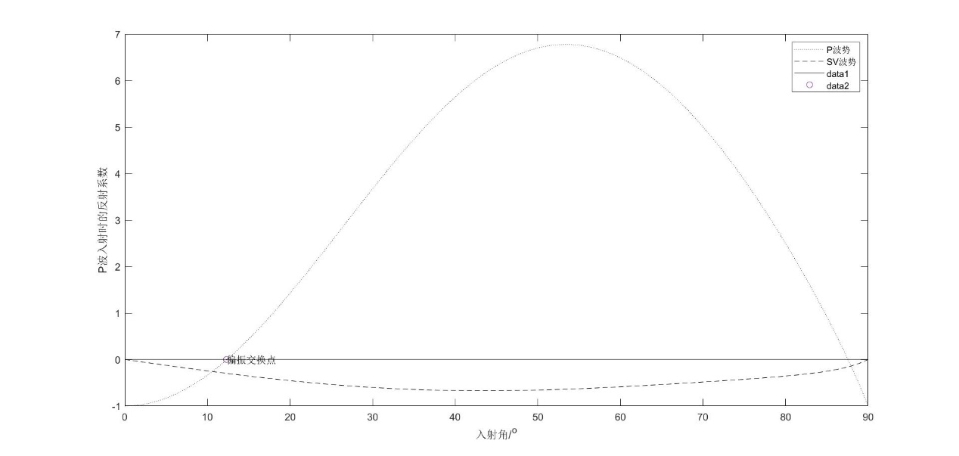

**SV波反射的最大的势的入射角度为54°时候，系数是-0.6723**

**第二题**

**%P4_2.m**

**alpha=5;beta=3; %P波速度和S波速度**

**beta2=beta*beta;**

**alpha2=alpha*alpha;**

**is0=rad2deg(asin(beta/alpha)); %临界角**

**is=0:is0; %SV波入射角**

**ip=rad2deg(asin(alpha/beta*sin(deg2rad(is)))); %P波反射角**

**den=beta2*sin(deg2rad(2*ip)).*sin(deg2rad(2*is))+alpha2*cos(deg2rad(2*is)).^2; %分母**

**BA=beta2*sin(deg2rad(2*ip)).*sin(deg2rad(2*is))-alpha2*cos(deg2rad(2*is)).^2./den; %SV波反射为SV波**

**CA=2*alpha2*sin(deg2rad(2*ip)).*cos(deg2rad(2*is))./den; %SV波反射为P波**

**plot(is,BA,'k:',is,CA,'k--') %绘图**

**legend('反射SV波势','反射P波势','location','NorthWest'); %给出图例**

**xlabel('入射角/^o'); %x轴标记**

**ylabel('SV波入射的反射系数') %y轴标记**

**hold on;plot(xlim,[0,0],'k'); %绘制横轴**

**plot(7.4,0,'o') %标出偏振交换点的位置**

**text(7.4,0,'偏振交换点') %给出偏振交换点的标志**

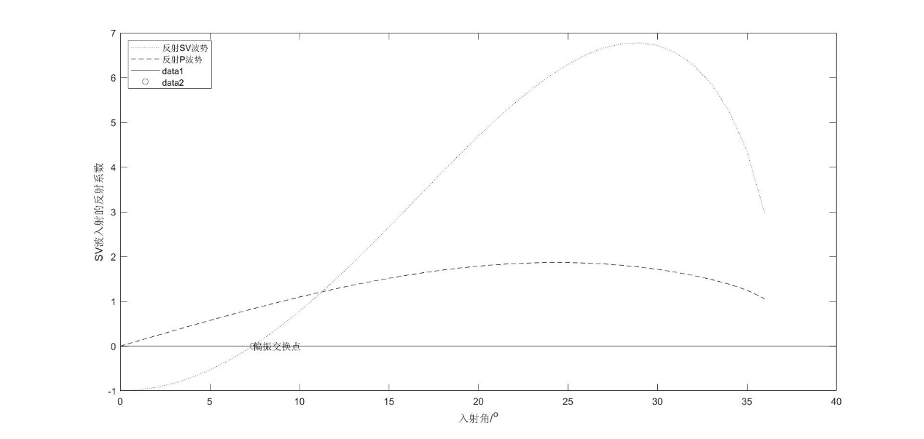

**SV波反射的最大的势的入射角为29°，系数是6.775**

**第三题**

**%P4_3.m**

**is1=0:0.1:90; %入射角度范围**

**vs1=3.9;vs2=4.49; %上层和下层的S波速度**

**den1=2.9;den2=3.38; %上层和下层的密度**

**csis1=cos(deg2rad(is1)); %cos(is1)**

**csis2=sqrt(1-(vs2/vs1*sin(deg2rad(is1))).^2); %cos(is2)**

**den=(den1*vs1*csis1+den2*vs2*csis2); %(4-3-21)和(4-3-22)式的分母**

**flect=(den1*vs1*csis1-den2*vs2*csis2)./den; %反射系数(4-3-21)式**

**trans=2.*den1*vs1*csis1./den; %透射系数(4-3-22)式**

**figure(1)**

**subplot(2,2,1),plot(is1,real(flect),is1,imag(flect),':',is1,abs(flect),'--');%绘制反射系数的实部、虚部和振幅**

**grid on %加网格**

**xlabel('入射角/(^o)'); %加x轴的标记**

**ylabel('反射系数'); %加y轴标记**

**legend('实部','虚部','振幅') %加图例**

**subplot(2,2,2),plot(is1,rad2deg(phase(flect))); %绘制反射系数的相位角**

**grid on %加网格**

**xlabel('入射角/(^o)'); %加x轴标记**

**ylabel('相位/(^o)'); %加y轴标记**

**subplot(2,2,3),plot(is1,real(trans),is1,imag(trans),':',is1,abs(trans),'--'); %绘制反射系数的实部、虚部和振幅**

**grid on %加网格**

**xlabel('入射角/^o'); %加x轴标记**

**ylabel('透射系数'); %加y轴标记**

**legend('实部','虚部','振幅') %加图例**

**subplot(2,2,4),plot(is1,rad2deg(phase(trans))); %绘制透射系数相位角**

**grid on %加网格**

**xlabel('入射角/^o'); %加x轴标记**

**ylabel('相位/(^o)'); %加y轴标记**

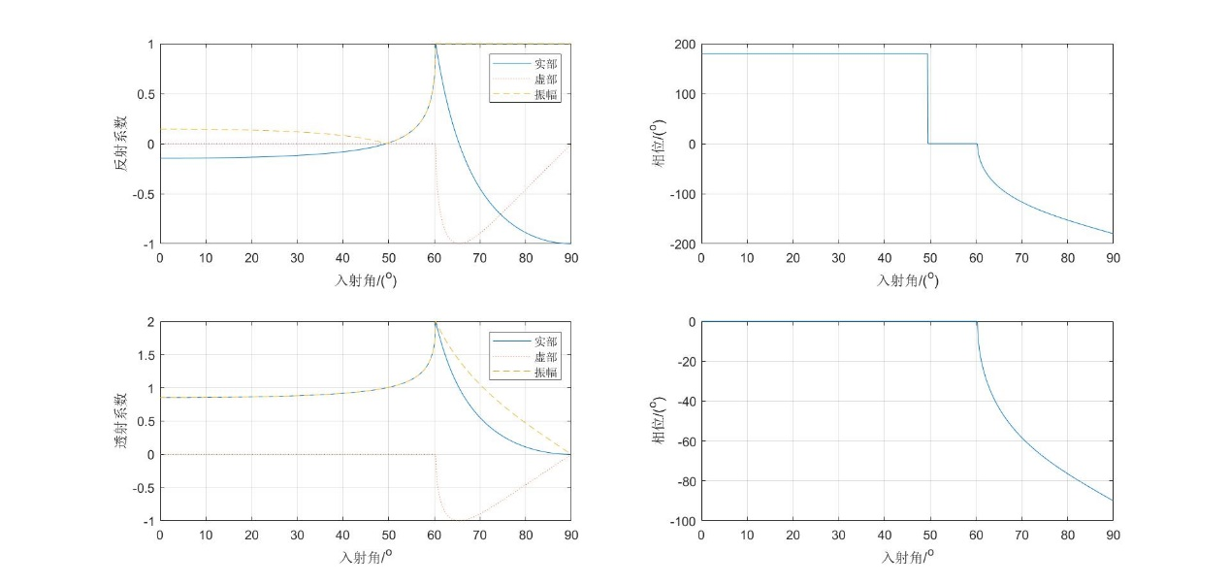

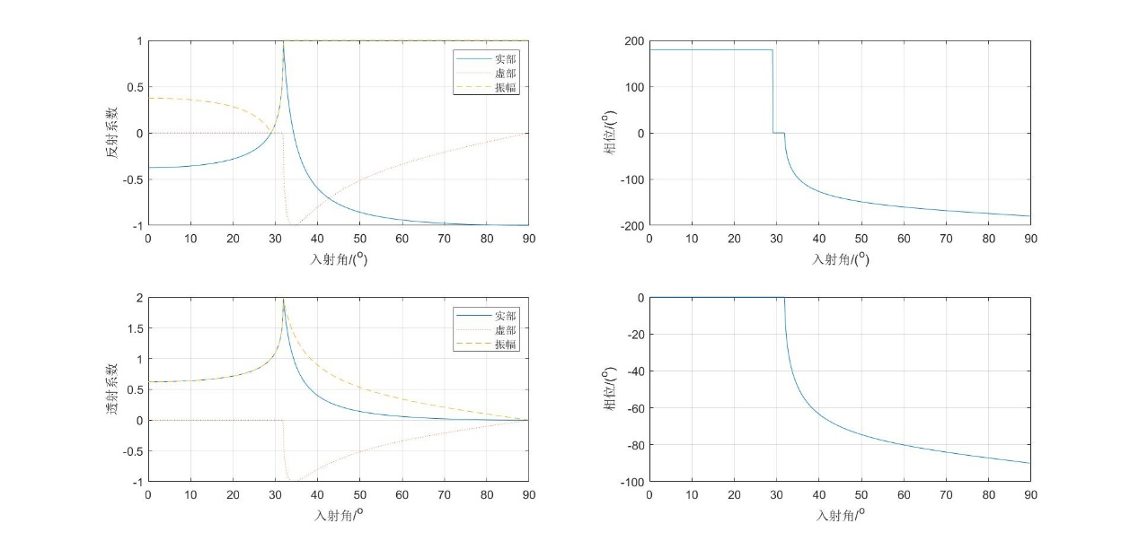

**由图知临界角为60.3°，与书上的临界角基本一致，在减小上层s波速度增大下层s波速度后，临界角由60.3°变为31.9°临界角变小了，同时改变密度对其不造成影响。原因是斯奈尔定律只与波速有关。**

**第四题**

**function [rt]=recoff(vp1,vs1,den1,vp2,vs2,den2,hslow)**

**%RTCOEF 计算固体内部界面 P/SV 反射透射系数程序，公式参看**

**%Aki和Richards的《qultitative seismology》pp. 149-150**

**%此MATLAB版本自Peter Shearer的《Introduction of Seismology》的FORTRAN子程序修改**

**% 输入参数： vp1=上层P波速度；vs1=上层S波速度；den1 =上层密度；**

**%vp2=下层P波速度；vs2=下层S波速度；den2 =下层密度；**

**% hslow=水平慢度(射线参数p)**

**% 输出参数（复数型）：rt(1)=向下P波转换为向上P波的反射系数**

**% rt(2)=向下P波转换为向上SV波的反射系数**

**% rt(3)=向下P波转换为向下P波的透射系数**

**% rt(4)=向下P波转换为向下SV波的透射系数**

**% rt(5)=向下SV波转换为向上P波的反射系数**

**% rt(6)=向下SV波转换为向上SV波的反射系数**

**%rt(7)=向下SV波转换为向下P波的透射系数**

**%rt(8)=向下SV波转换为向下SV波的透射系数**

**% rt(9)=向上P波转换为向上P波的透射系数**

**% rt(10)=向上P波转换为向上SV波的透射系数**

**% rt(11)=向上P波转换为向下P波的反射系数**

**% rt(12)= 向上P波转换为向下SV波的反射系数**

**% rt(13)= 向上SV波转换为向上P波的透射系数**

**% rt(14) =向上SV波转换为向上SV波的透射系数**

**% rt(15)=向上SV波转换为向下P波的反射系数**

**% rt(16)= 向上SV波转换为向下SV波的反射系数**

**rt=zeros(1,16); %反射透射矩阵的16个元素**

**alpha1=complex(vp1,0.); %第一层P波速度的复数形式**

**beta1=complex(vs1,0.); %第一层S波速度的复数形式**

**rho1=complex(den1,0.); %第一层密度的复数形式**

**alpha2=complex(vp2,0.); %第二层P波速度的复数形式**

**beta2=complex(vs2,0.); %第二层S波速度的复数形式**

**rho2=complex(den2,0.); %第二层密度的复数形式**

**p=complex(hslow,0.); %射线参数p也变为复数形式**

**%**

**cone=complex(1,0.); %1的复数形式**

**ctwo=complex(2,0); %2的复数形式**

**term1=(cone-ctwo*beta1^2*p^2); %**

**term2=(cone-ctwo*beta2^2*p^2);**

**a=rho2*term2-rho1*term1;**

**b=rho2*term2+ctwo*rho1*beta1^2*p^2;**

**c=rho1*term1+ctwo*rho2*beta2^2*p^2;**

**d=ctwo*(rho2*beta2^2-rho1*beta1^2);**

**% MATLAB程序可以处理入射角为复数的正余弦问题**

**si1=alpha1*p;**

**si2=alpha2*p;**

**sj1=beta1*p;**

**sj2=beta2*p;**

**ci1=sqrt(cone-si1^2);**

**ci2=sqrt(cone-si2^2);**

**cj1=sqrt(cone-sj1^2);**

**cj2=sqrt(cone-sj2^2);**

**E=b*ci1/alpha1+c*ci2/alpha2;**

**F=b*cj1/beta1+c*cj2/beta2;**

**G=a-d*ci1*cj2/(alpha1*beta2);**

**H=a-d*ci2*cj1/(alpha2*beta1);**

**DEN=E*F+G*H*p^2;**

**trm1=b*ci1/alpha1-c*ci2/alpha2;**

**trm2=a+d*ci1*cj2/(alpha1*beta2); %向下P波转换为向上P波的反射系数**

**rt(1)=(trm1*F-trm2*H*p^2)/DEN;**

**trm1=a*b+c*d*ci2*cj2/(alpha2*beta2);**

**rt(2)=(-ctwo*ci1*trm1*p)/(alpha1*DEN); %向下P波转换为向上SV波的反射系数**

**rt(3)=ctwo*rho1*ci1*F/(alpha2*DEN); %向下P波转换为向下P波的透射系数**

**rt(4)=ctwo*rho1*ci1*H*p/(beta2*DEN); %向下P波转换为向下SV波的透射系数**

**trm1=a*b+c*d*ci2*cj2/(alpha2*beta2);**

**rt(5)=(-ctwo*cj1*trm1*p)/(alpha1*DEN); %向下SV波转换为向上P波的反射系数**

**trm1=b*cj1/beta1- c*cj2/beta2;**

**trm2=a+d*ci2*cj1/(alpha2*beta1);**

**rt(6)= -(trm1*E-trm2*G*p^2)/DEN; %向下SV波转换为向上SV波的反射系数**

**rt(7)= -ctwo*rho1*cj1*G*p/(alpha2*DEN); %向下SV波转换为向下P波的透射系数**

**rt(8)= ctwo*rho1*cj1*E/(beta2*DEN); %向下SV波转换为向下SV波的透射系数**

**rt(9)= ctwo*rho2*ci2*F/(alpha1*DEN); %向上P波转换为向上P波的透射系数**

**rt(10)= -ctwo*rho2*ci2*G*p/(beta1*DEN); %向上P波转换为向上SV波的透射系数**

**trm1=b*ci1/alpha1-c*ci2/alpha2;**

**trm2=a+d*ci2*cj1/(alpha2*beta1);**

**rt(11)=-(trm1*F+trm2*G*p^2)/DEN; %向上P波转换为向下P波的反射系数**

**%**

**trm1=a*c+b*d*ci1*cj1/(alpha1*beta1);**

**rt(12)=(ctwo*ci2*trm1*p)/(beta2*DEN); %向上P波转换为向下SV波的反射系数**

**%**

**rt(13)=ctwo*rho2*cj2*H*p/(alpha1*DEN); %向上SV波转换为向上P波的透射系数 rt(14)=ctwo*rho2*cj2*E/(beta1*DEN); %向上SV波转换为向上SV波的透射系数**

**%**

**trm1=a*c+b*d*ci1*cj1/(alpha1*beta1);**

**rt(15)=(ctwo*cj2*trm1*p)/(alpha2*DEN); %向上SV波转换为向下P波的反射系数**

**%**

**trm1=b*cj1/beta1-c*cj2/beta2;**

**trm2=a+d*ci1*cj2/(alpha1*beta2);**

**rt(16)=(trm1*E+trm2*H*p^2)/DEN; %向上SV波转换为向下SV波的反射系数**

**return %子程序结束**

**ans =**

**列 1 至 4**

**-3.1142 + 0.0000i 0.0000 - 3.3167i 0.7187 + 0.0000i 0.0000 + 0.2423i**

**列 5 至 8**

**0.0000 - 1.7040i 3.1202 + 0.0000i 0.0000 - 0.0638i 0.7009 + 0.0000i**

**列 9 至 12**

**1.3530 + 0.0000i 0.0000 - 0.3987i 4.4373 + 0.0000i 0.0000 + 8.0637i**

**列 13 至 16**

**0.0000 + 0.1378i 0.0000 + 0.0000i 0.0000 + 2.4352i -4.4433 + 0.0000i**

**第五题**

**%P5_2.m**

**beta1=3.9;beta2=4.49;%地壳和地幔的S波速度**

**rou1=2.9;rou2=3.38; %地壳和地幔的密度**

**H=30; %假定地壳的厚度**

**miu1=rou1*beta1*beta1; %地壳中的剪切模量**

**miu2=rou2*beta2*beta2; %地幔中的剪切模量**

**w0=[];w1=[];w2=[];w3=[]; %基阶，一阶、二阶、三阶波的角频率**

**for c=beta1:0.05:beta2 %相速度自地壳S波速度到地幔S波速度**

**c1=c/H/sqrt((c/beta1)^2-1); %c1=**

**c2=miu2*sqrt(1-(c/beta2)^2)/miu1/sqrt((c/beta1)^2-1); %c2=**

**w0=[w0 c1*(atan(c2))]; %基阶角频率按(5-1-15)式计算**

**w0c=0; %基阶阶频率的最小值（渐进值）**

**w1=[w1 c1*(atan(c2)+pi)]; %一阶角频率按（5-1-15）式计算**

**w1c=pi/(H*sqrt(1/beta1^2-1/beta2^2)); %按（5-1-17）式求得一阶角频率的最小值（渐进值）**

**w2=[w2 c1*(atan(c2)+2*pi)]; %二阶角频率按（5-1-15）式计算**

**w2c= 2*pi/(H*sqrt(1/beta1^2-1/beta2^2)); %按（5-1-17）式求得二阶角频率的最小值（渐进值）**

**w3=[w3 c1*(atan(c2)+3*pi)]; %三阶角频率按（5-1-15）式计算**

**w3c= 3*pi/(H*sqrt(1/beta1^2-1/beta2^2)); %按（5-1-17）式求得三阶角频率的最小值（渐进值）**

**end %循环for结束**

**c=beta1:0.05:beta2; %按照计算间隔给出相速度序列**

**plot(w0,c,'r-',w1,c,'b--',w2,c,'r:',w3,c,'m-.') %绘制**

**legend('基阶','一阶','二阶','三阶')**

**hold on %使以后的绘图建立在原来绘图的基础上**

**ylimt=[beta1,beta2]; %在速度可能的范围内绘图**

**plot(w0c*ones(1,2),ylimt,'r-', w1c*ones(1,2),ylimt,'b--', w2c*ones(1,2),ylimt,'r:', w3c*ones(1,2),ylimt,'m-.') %绘制基阶、一阶、二阶相速度随频率的变化曲线**

**xlimit=xlim;**

**x=[xlimit(1),xlimit(2)]; %以x轴的范围设置绘图范围**

**plot(x,beta1*[1,1],'k:') %以黑色绘制速度下界虚线**

**plot(x,beta2*[1,1],'k:') %以黑色绘制速度上界虚线**

**xlabel('角频率\omega'); %x轴标记**

**ylabel('相速度/kms^-^1') %y轴标记**

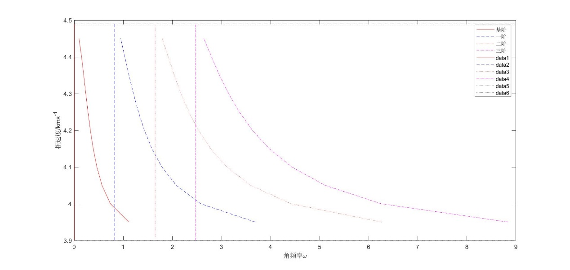

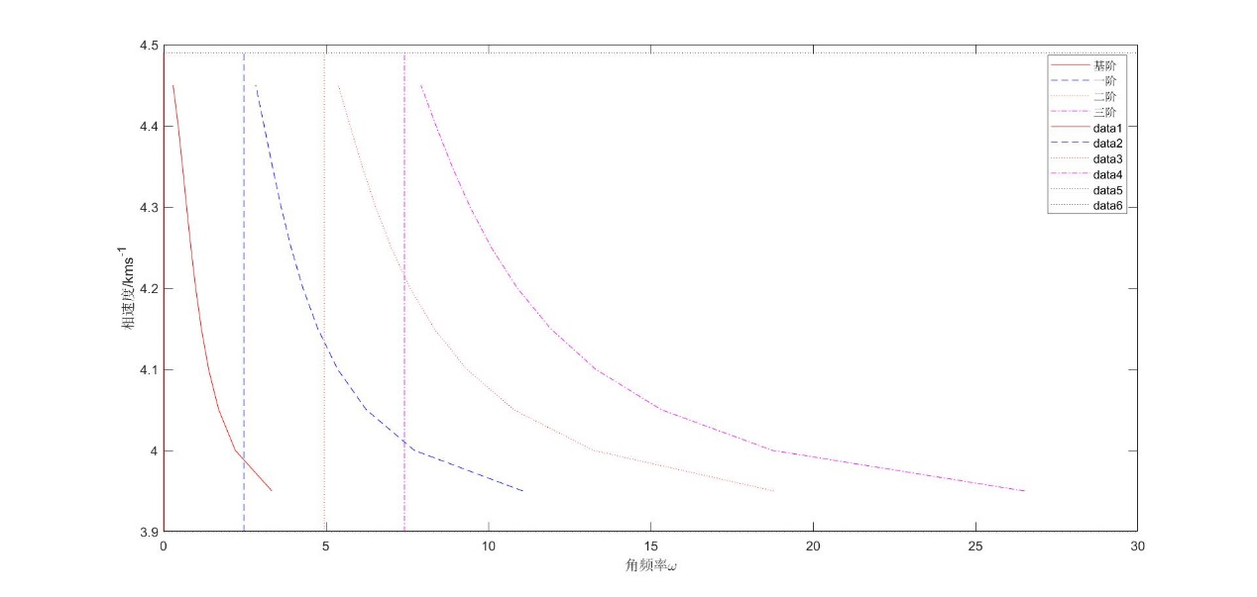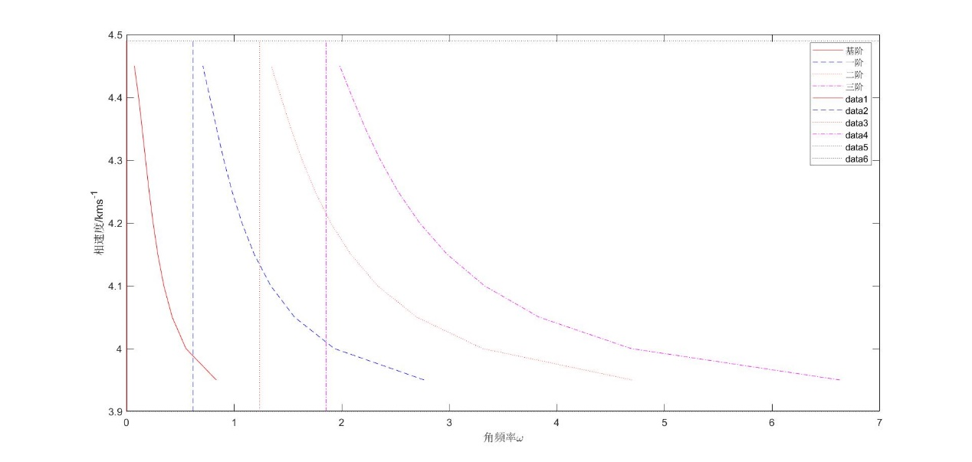

**基阶ω由1.23到0.82到0.62逐渐减小，规律是随深度的加深，基阶LOVE波的ω逐渐变小。**

**第六题**

**%P5_3.m**

**H=30; %地壳的厚度为30km**

**vs1=3.6;vs2=4.6; %地壳和地幔的速度，单位km/s**

**miu21=1.8; %剪切模量的比值**

**c=vs1:0.01:vs2; %相速度序列**

**c2=c.*c; %相速度的平方**

**sqc1=sqrt(1/vs1/vs1-1./c2); %**

**sqc2=sqrt(1./c2-1/vs2/vs2); %**

**atann=atan(miu21.*sqc2./sqc1); %**

**omiga0=1./(H*sqc1).*(atann); %根据(5-1-17)计算基阶频率**

**omiga1=1./(H*sqc1).*(atann+1*pi); %根据(5-1-17)计算一阶频率**

**omiga2=1./(H*sqc1).*(atann+2*pi); %根据(5-1-17)计算二阶频率**

**omiga3=1./(H*sqc1).*(atann+3*pi); %根据(5-1-17)计算三阶频率**

**figure(1)**

**semilogx(2*pi./omiga0,c,'-',2*pi./omiga1,c,':',2*pi./omiga2,c,'--',2*pi./omiga3,c,'-.') %以半对数轴绘制频率、相速度曲线**

**legend('基阶', '一阶', '二阶', '三阶','location','northwest') %加上图例**

**xlabel('周期/s'); %加x轴标记**

**ylabel('速度/km.s^-^1') %加y轴标记**

**figure(2) %第二幅图画板，绘制基阶、一阶、二阶的相对振幅随深度的分布**

**c=4.0; %相速度**

**c2=c.*c; %相速度的平方**

**sqc1=sqrt(1/vs1/vs1-1./c2); %**

**sqc2=sqrt(1./c2-1/vs2/vs2); %**

**atann=atan(miu21.*sqc2./sqc1); %**

**omiga0=1./(H*sqc1).*(atann+0*pi); %根据(5-1-17)计算基阶频率**

**z1=[0:30]; %地壳深度范围**

**D0=cos((omiga0*sqc1).*z1); %根据(5-1-25)的第一式计算基阶振型地壳中相对振幅**

**z2= [31:40]; %地幔范围**

**D0=[D0,cos(omiga0*sqc1*H)*exp(-omiga0*sqc2*(z2-H))]; %根据(5-1-25)第二式计算基阶振型地幔的相对振幅**

**omiga1=c./(H*sqc1).*(atann+1*pi); %根据(5-1-17)计算一阶频率**

**D1=cos((omiga1/c*sqc1).*[0:30]); %根据(5-1-25)的第一式计算一阶振型地壳中相对振幅**

**D1=[D1,cos(omiga1*sqc1*H)*exp(-omiga1*sqc2*([31:40]-H))]; %根据根据(5-1-25)的第二式计算一阶振型地幔相对振幅**

**omiga2=1./(H*sqc1).*(atann+2*pi); %根据(5-1-17)计算二阶频率**

**D2=cos((omiga2*sqc1).*[0:30]); %根据(5-1-25)的第一式计算二阶振型地壳相对振幅**

**D2=[D2,cos(omiga2*sqc1*H)*exp(-omiga2*sqc2*([31:40]-H))]; %根据根据(5-1-25)的第二式计算二阶振型地幔相对振幅**

**fill([-1,1,1,-1,-1],[40,40,30,30,40],'y'); %将地幔涂为黄色**

**hold on %图形保持**

**plot(D0,[z1,z2],'r-', D1,[z1,z2],'g:', D2,[z1,z2],'b-.');**

**plot(0,11.1847,'go'); % 标出1阶的一个节点的深度位置**

**plot(0,6.4075,'bo'); plot(0,19.2219,'bo'); % 标出2阶的两个节点的深度位置**

**%绘制基阶、一阶、二阶的相对振幅**

**legend('地幔','基阶', '一阶', '二阶','location','NorthWest') %绘制图例**

**plot([0,0],ylim,'k') %绘制零线**

**set(gca,'Ydir','reverse') %将y轴的显示反向，向下为正**

**xlabel('相对振幅') %加x轴标记**

**ylabel('深度/km') %加y轴标记**

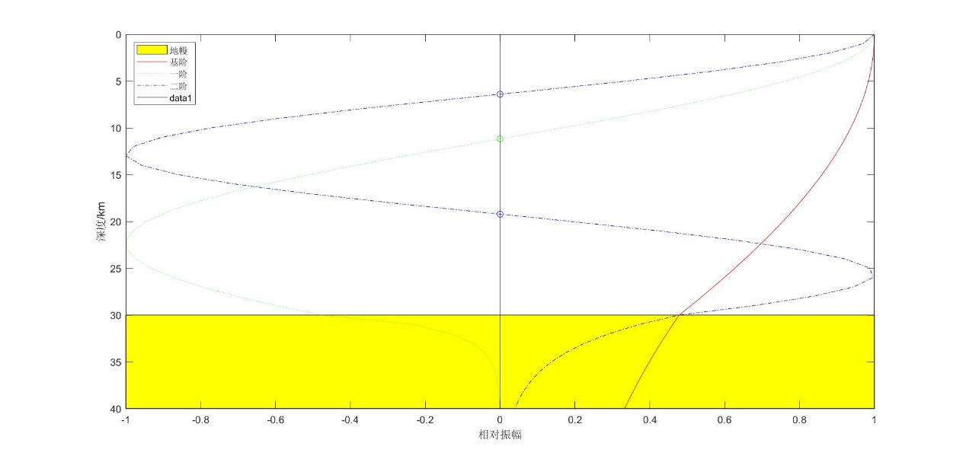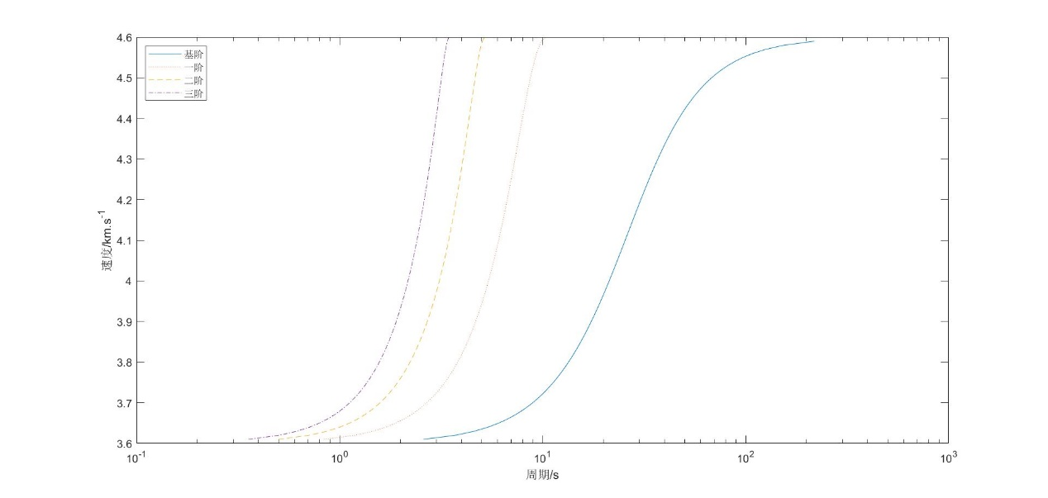

**LOVE波速度随频率增大而减小和LOVE阶数与地壳中节点个数随阶数增大而增多。**

**第七题**

**%P5_4.m**

**H=30; %地壳的厚度为30km**

**c=4.0; %相速度**

**c2=c.*c; %相速度的平方**

**vs1=3.6;vs2=4.6; %地壳和地幔的速度，单位km/s**

**miu21=1.8; %剪切模量的比值**

**sqc1=sqrt(1/vs1/vs1-1/c2); %**

**sqc2=sqrt(1/c2-1/vs2/vs2); %**

**atann=atan(miu21.*sqc2./sqc1); %**

**omiga0=1./(H*sqc1).*(atann+0*pi); %根据(5-1-17)计算角频率，改变0的值可以模拟不同振型随深度振动情况**

**%可以改变pi的倍数观看不同的振型在深部的振幅分布**

**k=omiga0/c; %波数**

**N=100; %所用的时间点数**

**cmap=colormap('jet'); %取得调色盘，采用不同的颜色表示不同深浅的振动**

**M=moviein(N); %开辟一个数组**

**for ii=1:N**

**t=(ii-1)*0.1; %时间点**

**hold off**

**for z=0:3:30 %深度方向**

**D=cos((omiga0*sqc1).*z); %振动振幅**

**cor=[];**

**for x=0:0.5:60**

**y=D*cos(omiga0*t-k*x); %按（5-1-20）的实部计算位移随时间和空间的变化**

**cor=[cor;x,y,z]; %放到数组中**

**end**

**Ind=ceil(z/30*64); if(Ind==0) Ind=1;end %获得不同深度的颜色序号**

**plot3(cor(:,1),cor(:,2),cor(:,3),'.-','Color',cmap(Ind,:)) %采用对应的颜色绘图**

**hold on**

**end**

**set(gca,'Zdir','reverse') %使得z轴反向**

**grid on**

**xlabel('X');ylabel('Y');zlabel('深度/km'); %给出各个轴的标记**

**axis([0,60,-1,1,0,30]); %固定坐标范围**

**view(-91,-20); %以一定的视角观察图形**

**M(:,ii)=getframe; %获得电影文件**

**end**

**movie(M) %播放电影**

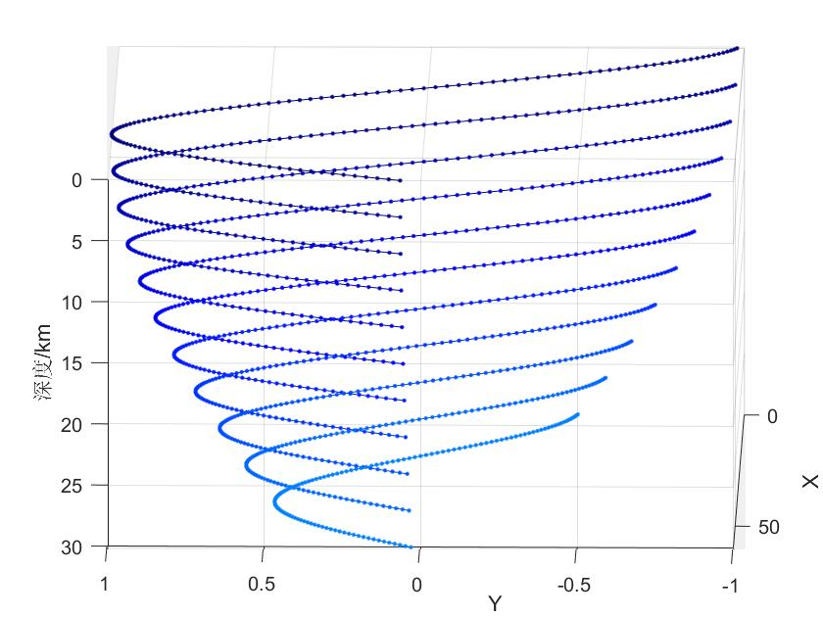

**基阶LOVE波振幅随深度的增大而增大。**

**第八题**

**%P5-6.m**

**kz=0; %波数k和深度的乘积，取0为地表，随着深度增加kz至逐渐增大，振幅也逐渐减小**

**fai=0:0.01:2*pi; %角度旋转360度**

**x=linspace(0,2*pi,100); %将360度分为100等份**

**uxa=exp(-0.8475*kz)-0.5773*exp(-0.3933*kz); %根据(5-2-25)计算x方向分量的相对值**

**uza=-0.8475*exp(-0.8475*kz)+1.4679*exp(-0.3933*kz); %根据(5-2-25)计算y方向分量的相对值**

**zux=uxa*cos(fai);zuz=uza*sin(fai); %将x方向和y方向的位移合成位矢量**

**N=length(x); %x的数据个数**

**M = moviein(N); %电影的帧数**

**for ii=1:N %循环给出各帧图像**

**ux=uxa*cos(x(ii)); %水平向投影**

**uz=uza*sin(x(ii)); %垂向投影**

**plot(zux,zuz,'-',ux,uz,'o'); %绘制质点运动路径及轨迹**

**axis equal %使得坐标单位长度一致**

**M(:,ii) = getframe; %获得当前的图像**

**end**

**movie(M) %播放各帧图像**

**%P5-7.m**

**kz=0:0.01:10; %波数和深度的乘积**

**kcl=kz/2/pi; %z/lamada**

**uamp=exp(-0.8475*kz)-0.5773*exp(-0.3933*kz); %根据(5-2-25)第一式求得水平相对振幅**

**zamp=-0.8475*exp(-0.8475*kz)+1.4679*exp(-0.3933*kz); %根据(5-2-25)第二式垂直相对振幅**

**plot(uamp,kcl,'-',zamp,kcl,':') %绘制垂直和水平振幅随z/lamada的变化**

**legend('水平分量','垂直分量','Location','southeast') %加图例**

**hold on %图形保持，保留原来的绘图**

**plot([0,0],ylim,'k') %绘制y轴**

**set(gca,'Ydir','reverse') %将y轴方向反向**

**xlabel('相对振幅') %x轴的标记**

**ylabel('z/\Lambda') %y轴的标记**

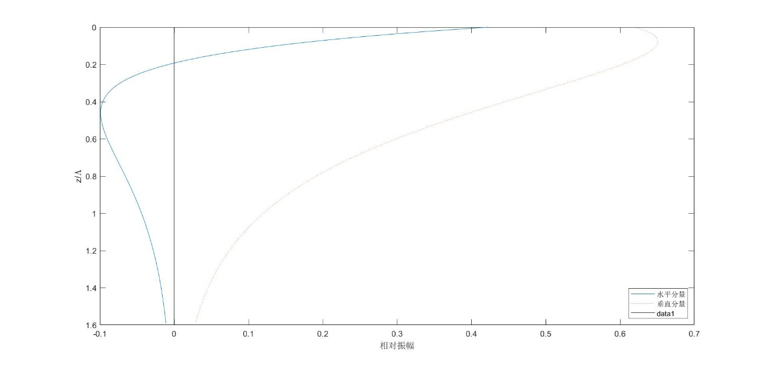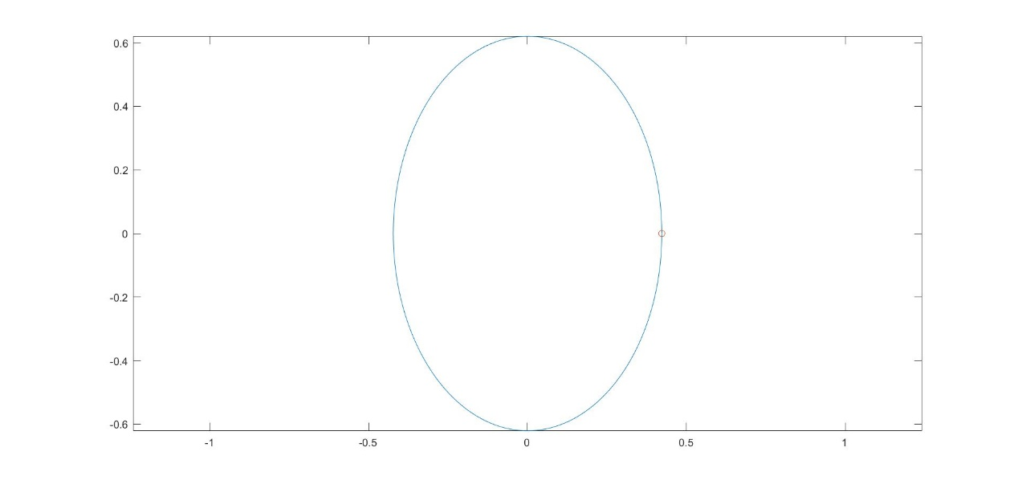

**第九题**

**%P5_8.m**

**%地震面波频散模拟**

**f1=0.05;f2=0.053; %两种波的频率**

**w1=2*pi*f1;w2=2*pi*f2; %两种波的角频率**

**c1=3.5;c2=3.45; %两种波的速度**

**k1=w1/c1;k2=w2/c2; %两种波的波数**

**U=(w2-w1)/(k2-k1) %这两种波传播的群速度，根据（5-4-3）式给出**

**c=mean([c1,c2]) %这两种波传播的相速度**

**x100=100;x150=150;x200=200;x250=250;x300=300;x350=350; %震中距**

**t=0:1:800; %时间**

**y100=cos(w1*t-k1*x100)+cos(w2*t-k2*x100); %100km处的波形**

**y100b=2*cos((w2-w1)/2*t-(k2-k1)/2*x100); %100km处的波形的包络线**

**y150=cos(w1*t-k1*x150)+cos(w2*t-k2*x150);%150km处的波形**

**y150b=2*cos((w2-w1)/2*t-(k2-k1)/2*x150);%150km处的波形的包络线**

**y200=cos(w1*t-k1*x200)+cos(w2*t-k2*x200);%200km处的波形**

**y200b=2*cos((w2-w1)/2*t-(k2-k1)/2*x200);%200km处的波形的包络线**

**y250=cos(w1*t-k1*x250)+cos(w2*t-k2*x250);%250km处的波形**

**y250b=2*cos((w2-w1)/2*t-(k2-k1)/2*x250);%250km处的波形的包络线**

**y300=cos(w1*t-k1*x300)+cos(w2*t-k2*x300);%300km处的波形**

**y300b=2*cos((w2-w1)/2*t-(k2-k1)/2*x300);%300km处的波形的包络线**

**y350=cos(w1*t-k1*x350)+cos(w2*t-k2*x350);%350km处的波形**

**y350b=2*cos((w2-w1)/2*t-(k2-k1)/2*x350);%350km处的波形的包络线**

**level=22;**

**plot(t,y100+level,'b',t,y100b+level,'r:',t,-y100b+level,'r:') %绘制100km处的波形和包络线**

**hold on;plot(t(185)*[1,1],[-2,+2]+level,'k') %选择第185个点的相位**

**plot(t(204),level,'.') %找到第204个点作为波包的计算点（波动能量的最低点）**

**text(800,level,'x=100km') %给出震中距标记**

**level=18**

**plot(t,y150+level,'b',t,y150b+level,'r:',t,-y150b+level,'r:') %150km处的波形的包络线**

**plot((t(185)+50/c)*[1,1],[-2,2]+level,'k') %计算出相位在50km的传播所需的时间**

**plot(t(203)+50/U,level,'.') %计算出波包在50km的传播所需的时间**

**text(800,level,'x=150km')%给出震中距标记**

**level=14;**

**plot(t,y200+level,'b',t,y200b+level,'r:',t,-y200b+level,'r:') %200km处的波形的包络线**

**plot((t(185)+100/c)*[1,1],[-2,2]+level,'k') %计算出相位在100km的传播所需的时间**

**plot(t(204)+100/U,level,'.')%计算出波包在100km的传播所需的时间**

**text(800,level,'x=200km')%给出震中距标记**

**level=10;**

**plot(t,y250+level,'b',t,y250b+level,'r:',t,-y250b+level,'r:')%250km处的波形的包络线**

**plot((t(185)+150/c)*[1,1],[-2,2]+level,'k') %计算出相位在150km的传播所需的时间**

**plot(t(204)+150/U,level,'.') %计算出波包在150km的传播所需的时间**

**text(800,level,'x=250km')%给出震中距标记**

**level=6;**

**plot(t,y300+level,'b',t,y300b+level,'r:',t,-y300b+level,'r:')%300km处的波形的包络线**

**plot((t(185)+200/c)*[1,1],[-2,2]+level,'k') %计算出相位在200km的传播所需的时间**

**plot(t(204)+200/U,level,'.') %计算出波包在200km的传播所需的时间**

**text(800,level,'x=300km')%给出震中距标记**

**level=2;**

**plot(t,y350+level,'b',t,y350b+level,'r:',t,-y350b+level,'r:')%350km处的波形的包络线**

**plot((t(185)+250/c)*[1,1],[-2,+2]+level,'k') %计算出相位在250km的传播所需的时间**

**plot(t(204)+250/U,level,'.') %计算出波包在250km的传播所需的时间**

**text(800,level,'x=350km')%给出震中距标记**

**xlabel('时间/s') %横轴的标记**

**text(253,12,'群速度','rotation',-70) %给出群速度的标记，使字体旋转-70度**

**text(215,12,'相速度','rotation',-80) %给出相速度的标记，使字体旋转-80度**

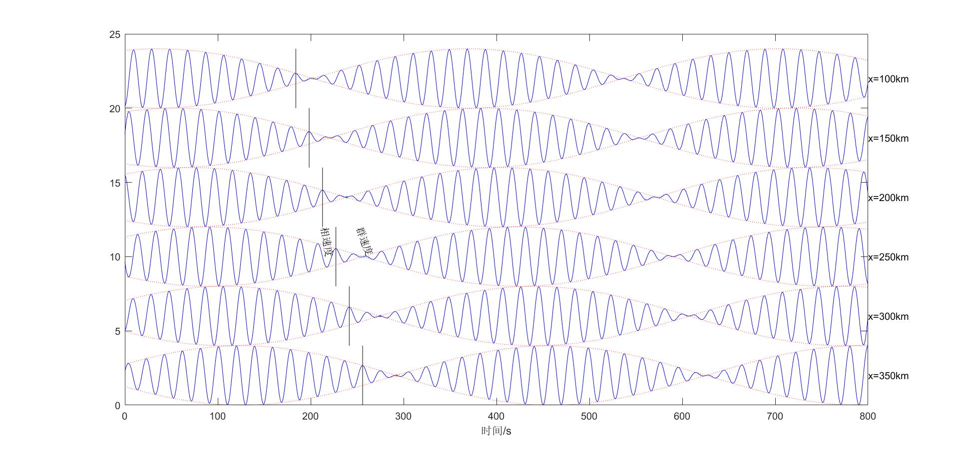

**群速度和相速度相等**

**第十题**

**%P5_9.m**

**dt=0.25; %采样间隔**

**t=0:0.25:100; %产生面波记录的时间段**

**x=chirp(t,0.05,50,0.1,'logarithmic'); %产生面波数据，使产生数据的频率从0.05HZ在50秒时达到0.1Hz**

**x=x(21:end); %由于产生的数据不从零开始，我们去掉前面的20个数据**

**delta=10*111.199; %假定震中距为10度**

**t0=290; %给出相对于发震时刻的延迟秒数**

**[m,N]=size(x); %给出地震波的总长度为N**

**xmean=mean(x);**

**EPS=max(x)*1.0e-4; %采用最大值的万分之一作为峰谷值的精度**

**Indx=find(abs(x-xmean)>EPS); %找到超过峰谷值精度的序号，从第一个开始计算峰谷值**

**if(x(Indx(1)+1)>x(Indx(1))) Increase=1; else Increase=-1; end**

**T=[]; %设置一个空矩阵，用于放置找到的波峰和波谷的时间点和值的大小**

**for ii=1:N-1**

**if(abs(x(ii+1)-xmean)<EPS) continue; end**

**if((x(ii+1)-x(ii))*Increase<0) %是否找到了峰谷点**

**Increase=-1*Increase; %如果原来为增加，现在改为减小，如果原来为减小，现在改为增加。**

**T=[T;ii*dt,x(ii)];**

**end**

**end**

**subplot(3,1,1),plot([1:N]*dt,x,'r',T(:,1),T(:,2),'o'); %绘制原始波形并将找到的波峰波谷点用圆圈标出**

**legend('地震波','峰谷点','location','NorthWest') %加图例**

**text(100,0.8,'(a)');**

**M=size(T,1); %得到T矩阵的行数**

**text(T(:,1),T(:,2),num2str([1:M]')) %在图中给出测量的峰谷序号**

**xlim([min(T(:,1))-10,max(T(:,1))+10]) ; %设置能找到峰谷点的窗口显示范围**

**xlabel('时间/s');ylabel('位移') %坐标轴加标记**

**subplot(3,1,2),plot([1:size(T,1)]',T(:,1),'o-')**

**text([1:M]',T(:,1),num2str([1:M]')) %在图中给出测量的峰谷序号**

**text(24,90,'(b)');**

**xlabel('峰谷序号');ylabel('到时/s') %坐标轴加标记**

**%计算地震波的周期和群速度**

**Period=diff(T(:,1))*2; %峰谷之间的时间之差的2倍为周期**

**t1=t0+T(1:M-1,1); %开始测量周期的时间**

**t2=t0+T(2:M,1); %结束测量周期的时间**

**t=(t1+t2)/2; %将两次测量的平均时间作为该周期波的到时**

**vg=delta./t; %给出群速度，采用（）式计算**

**[Pascend,Ind] = sort(Period); %将周期和群速度按降序排列**

**Y=[Pascend,vg(Ind)]; %将数据进行排列**

**PVG=[]; %设置周期和群速度对应的数组**

**vzall=0;**

**nv=0;**

**for ii=2:M-1**

**vzall=vzall+Y(ii-1,2); %如果周期一样，则将速度累加**

**nv=nv+1;**

**if(Y(ii,1)~=Y(ii-1,1))**

**PVG=[PVG;Y(ii-1,1),vzall/nv]; %将上一行数据存盘，如果有相同的周期，则取相同周期群速度的平均值**

**nv=0; %下一个群速度和周期的求取开始**

**vzall=0;**

**end**

**end**

**PVG=[PVG;Y(M-1,:)]; %将最后一行数据存入**

**P=min(Period):0.1:max(Period); %给出内插的周期序列**

**VG=interp1(PVG(:,1),PVG(:,2),P,'spline'); %采用测量群速度和周期的对应点和样条插值给出平滑曲线数据**

**subplot(3,1,3),plot(P,VG,'r-',PVG(:,1),PVG(:,2),'o') %绘制群速度相对于周期的曲线**

**text(17.5,3.6,'(c)');**

**legend('内插群速度','测量点','location','SouthEast') %加图例**

**%ylim([3.5,6.5])**

**xlabel('周期/s'); %加x轴的标记**

**ylabel('群速度/km.s^-^1'); %加y轴的标记**

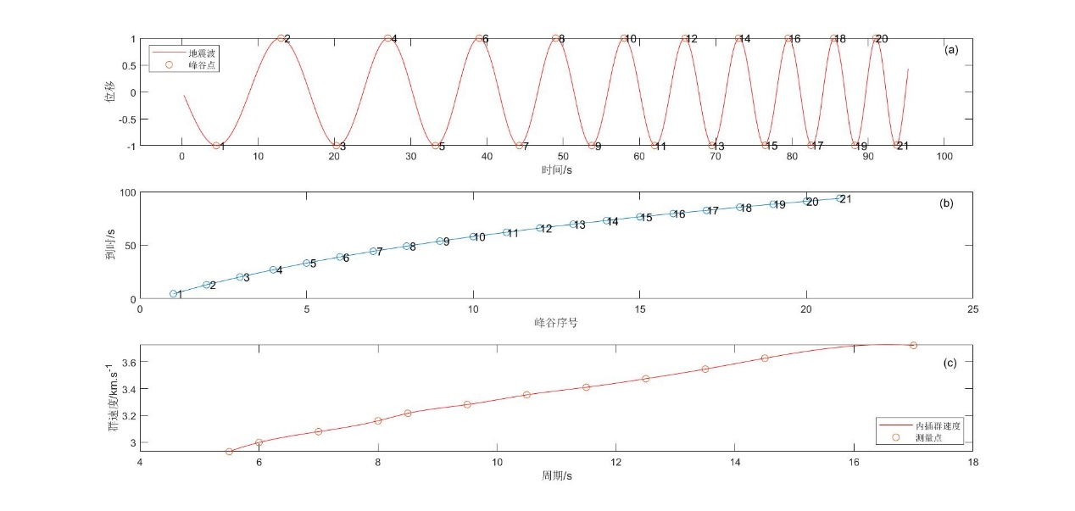

**%P5_10.m**

**close all; %关闭已有的图形窗口**

**clear all； %清除所有的变量**

**load wenchuan.ur; %加载地震波数据，%其中第一列为时间，第二列为10度台站的垂直向数据**

**dt=0.25; %数据的采样间隔**

**D=10*111.199; %这里采用的10度的震中距转换为km**

**ts=259; %面波的起始计算时刻**

**te=400; %从波形上看400基本为面波的结束**

**figure(1) %第一个图形**

**plot(wenchuan(:,1),wenchuan(:,2));hold on;plot([1,1]*ts,ylim,'r:'); %绘出面波在地震图中的位置**

**xlabel('时间/s'); ylabel('振幅')**

**s=[wenchuan(:,2)]'; %将地震图变为横向排列**

**Ps=ts/dt;Pe=te/dt;**

**VPoint=D./[Ps:Pe]/dt; %根据面波的起始时间和终止时间得到求解群速度的范围,并以0.1进行划分**

**TPoint=[10:0.1:40]; %根据观测的周期变化范围估计所求的周期范围**

**[F,PVG]=move_windowS1(s,dt,D,VPoint,TPoint);**

**figure(2); %第二个图形**

**axft=axes('Position',[0.35,0.10,0.55,0.80]);**

**imagesc(TPoint,VPoint,F) %,[minamp,1]); %以周期为横坐标、速度为纵坐标，绘制群速度随周期和速度分布的二维图\**

**set(gca,'YDir','normal'); %设置Y轴的方向为正常**

**xlabel('周期/s', 'FontSize', 10, 'FontWeight', 'bold'); %给出横轴标记，字体大小为10，字体粗细属性为粗体**

**ylabel('群速度/km.s^-^1', 'FontSize', 10, 'FontWeight', 'bold'); %给出纵轴标记，字体大小为10，字体粗细属性为粗体**

**axseis=axes('Position',[0.10,0.10,0.15,0.80]);**

**t=[Ps:Pe]*dt; %所做面波频散的时间段**

**plot(axseis,wenchuan(Ps:Pe,2),wenchuan(Ps:Pe,1)) %绘制时域波形图**

**set(axseis,'YDir','reverse') %设置Y轴反向显示**

**ylabel('时间/s') %加时间标记**

**xlabel('振幅') %加振幅标记**

**figure(3) %第三个图形**

**P=min(PVG(:,1)):0.1:max(PVG(:,1)); %给出内插的周期序列**

**VG=interp1(PVG(:,1),PVG(:,2),P,'spline'); %采用测量群速度和周期的对应点和样条插值给出平滑曲线数据**

**plot(P,VG,PVG(:,1),PVG(:,2),'o') %绘制得到的频散曲线**

**legend('内插群速度','测量点','location','NorthWest') %加图例**

**xlabel('周期/s', 'FontSize', 10, 'FontWeight', 'bold'); %给出横轴标记，字体大小为10，字体粗细属性为粗体**

**ylabel('群速度/km.s^-^1', 'FontSize', 10, 'FontWeight', 'bold'); %给出纵轴标记，字体大小为10，字体粗细属性为粗体**

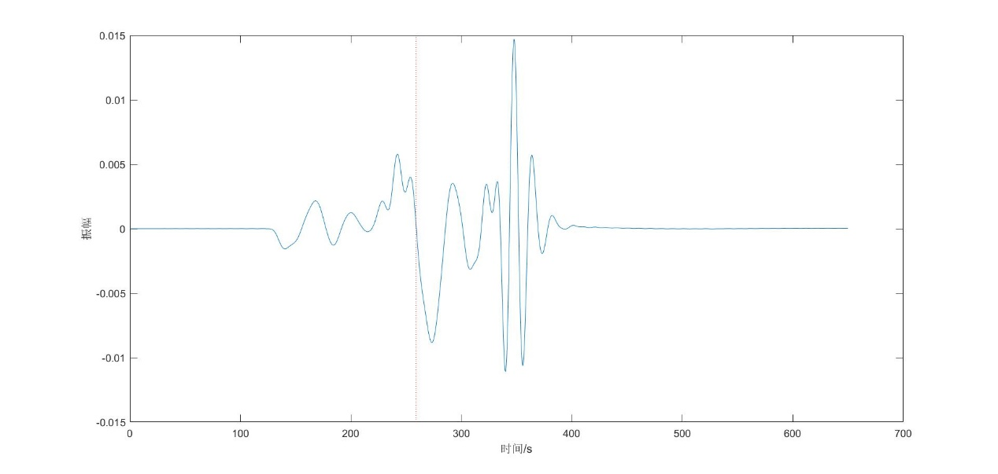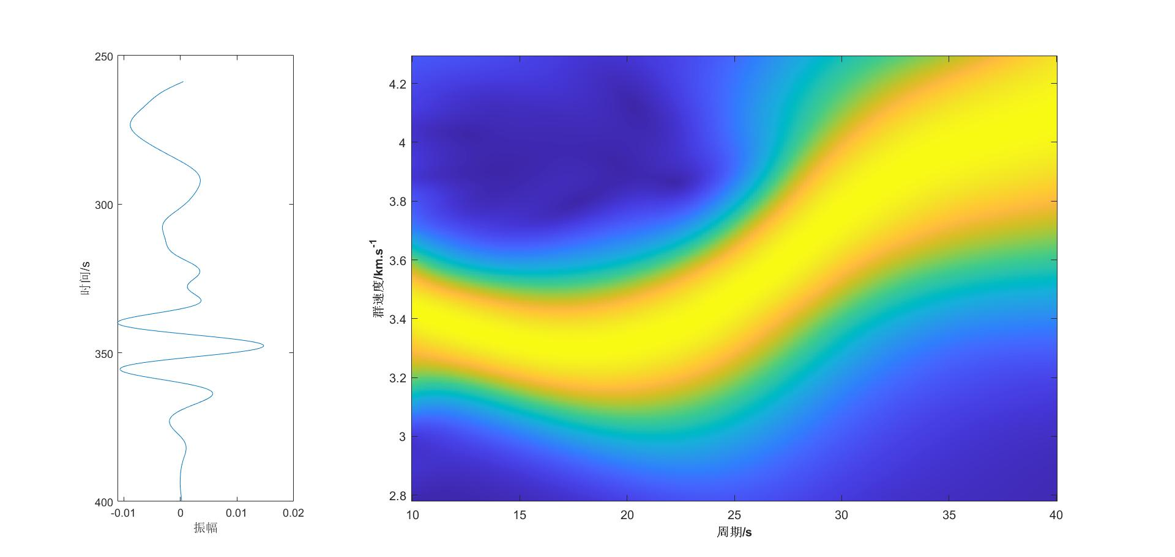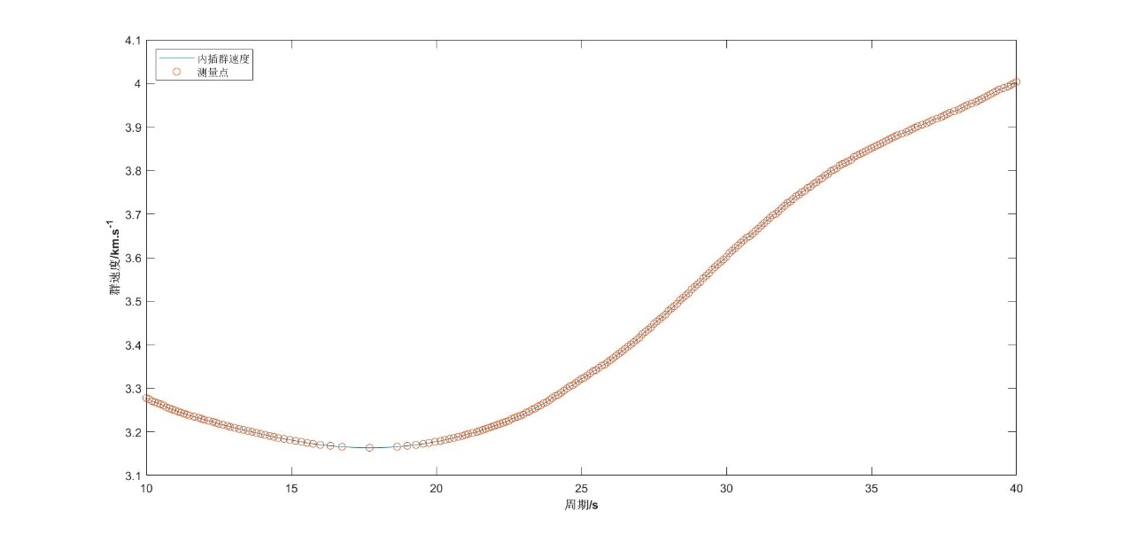

**%P5_11.m**

**close all**

**load wenchuan.ur; %加载地震波数据，第一列为时间，第二列为第一个台的垂直向记录，第三列为第二个台的垂直向记录**

**dt=0.25; %数据的采样间隔**

**D1=10*111.199; %第一个台站的震中距，转换为km**

**D2=17*111.199; %第二个台站的震中距，转换为km**

**D21=D2-D1; %；两个台之间的距离**

**t210=0; %面波地震图的起始时间差别**

**ts1=259; %第一个地震图的面波的大致起始时间**

**TPoint=[10:0.01:40]; %根据观测的周期变化范围估计所求的周期范围**

**s1=[wenchuan(fix(ts1/dt):end,2)]'; %第一个台的垂直向地震图，所截取的时间域第二个地震图相同**

**s2=[wenchuan(fix(ts1/dt):end,3)]'; %第二个台的垂直向地震图**

**figure(1)**

**subplot(2,1,1),plot(wenchuan(:,1),wenchuan(:,2)); %绘出面波在地震图中的位置**

**xlabel('时间/s');ylabel('垂直位移');**

**subplot(2,1,2),plot(wenchuan(:,1),wenchuan(:,3)); %绘出面波在地震图中的位置**

**xlabel('时间/s');ylabel('垂直位移');**

**[PVG]=move_windowS2(s1,s2,dt,D21,t210,TPoint); %%调用函数进行群速度提取**

**figure(2)**

**b=fir1(200,0.01); %为消除求解的面波频散曲线的不光滑，设计200阶的低通FIR滤波器**

**Z=filtfilt(b,1,PVG(:,2)); %采用FIR滤波器对得到的频散曲线前向和后向的滤波**

**plot(PVG(:,1),Z,'-',PVG(:,1),PVG(:,2),'o'); %绘出得到的频散曲线和测量点的值**

**legend('内插群速度','测量点','location','NorthWest') %加图例**

**xlabel('周期/s', 'FontSize', 10, 'FontWeight', 'bold'); %给出横轴标记，字体大小为10，字体粗细属性为粗体**

**ylabel('群速度/km.s^-^1', 'FontSize', 10, 'FontWeight', 'bold'); %给出纵轴标记，字体大小为10，字体粗细属性为粗体**

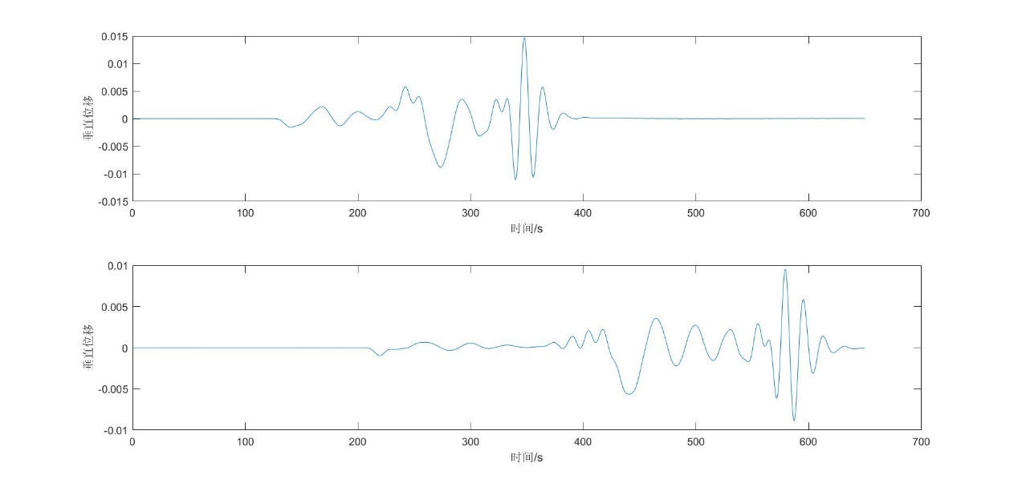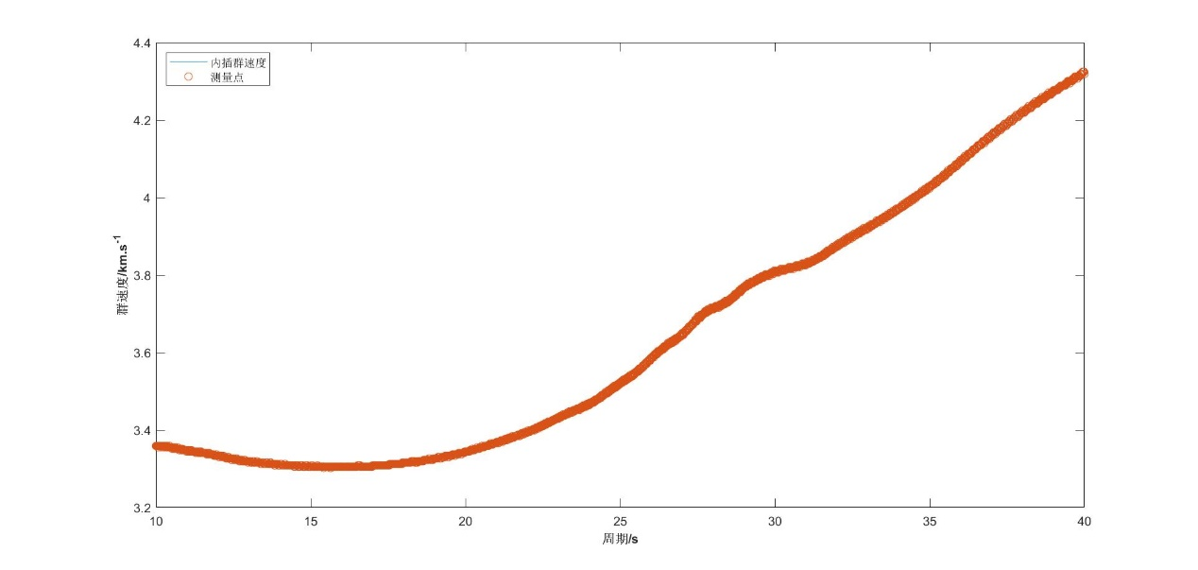

**%P5_12.m**

**load wenchuan.ur %加载汶川地震东部10度的理论地震图数据**

**dt=wenchuan(2,1)-wenchuan(1,1); %得到地震图的采样间隔**

**fs=1/dt; %地震图的采样频率**

**StaDist=10*111.199; %震中距**

**T=10; %计算周期为10秒的滤波后数据及其包络线**

**s=[wenchuan(:,2)]'; %采用第一个台的地震波垂直向数据**

**alfa = [0,100,250,500,1000,2000,4000,20000;**

**5,8,12,20,25,35,50,75];**

**%窗函数设置时需要给窗函数的参数alfa，根据不同的震中距给不同alfa值**

**guassalfa = interp1(alfa(1,:), alfa(2, :), T);**

**%通过插值得到高斯滤波器的alfa值**

**PtNum = length(s); %地震波时间的点数**

**nfft = PtNum; %计算进行fft的长度**

**xxfft = fft(s, PtNum); %时域的数据转换到频率域**

**fxx = (0:(PtNum/2))/(PtNum*dt); %Nyquest频率之前的频率**

**IIf = 1:(PtNum/2+1); %Nyquest频率之前的数组序号**

**JJf = (PtNum/2+2):nfft; %Nyquest频率之后的数组序号**

**fc = 1/T; %要计算的地震波频率，为地震波周期的倒数**

**Hf = exp(-guassalfa*(fxx - fc).^2/fc^2); %根据(5-5-4)式设置高斯滤波器的频率域特性，只有该频率不衰减，其他频率按此距此频率的远近衰减，**

**yyfft = zeros(1,nfft); %开辟滤波后的信号Fourier变换的数组，并置为零**

**yyfft(IIf) = xxfft(IIf).*Hf; %根据(5-5-3)式，对Nyquest频率之前的部分数据进行处理，在频率域中为乘积，在时间域即为卷积**

**yyfft(JJf) = conj(yyfft((nfft/2):-1:2)); %对Nyquest之前的频率域数据进行共轭即得到滤波后的频率域数据，参看Fourier变换的分析**

**yy = real(ifft(yyfft, nfft));%采用(5-5-5)式进行Fourier逆变换变换到时间域**

**filtwave = abs(hilbert(yy(1:nfft)));%采用希尔伯特变换得到解析函数，其幅值即是上包络线**

**plot([0:PtNum-1]*dt,yy(1:PtNum),[0:PtNum-1]*dt,filtwave(1:PtNum)); %绘制包络线和滤波后数据**

**legend('滤波后波形','包络线')**

**xlabel('时间/s'),ylabel('幅值')**

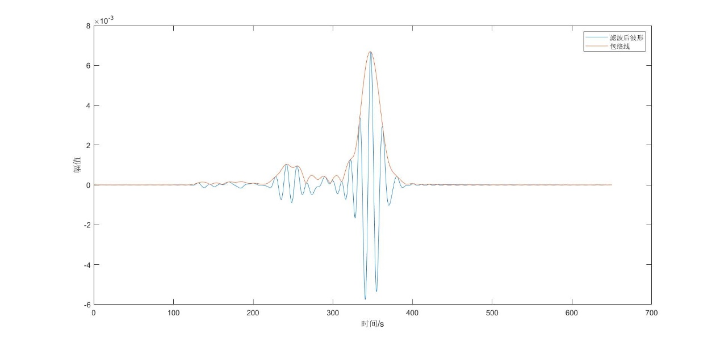

**%P5_13.m**

**load wenchuan.ur;**

**dt=0.25; %数据的采样间隔**

**D=17*111.199; %这里采用的17度的震中距转换为km**

**ts=425; %估计的面波起始计算时刻**

**te=649.75; %面波的结束时间**

**figure(1)**

**plot(wenchuan(:,1),wenchuan(:,3));hold on;plot([1,1]*ts,ylim,'r:'); %绘出面波在地震图中的位置**

**VPoint=[D/te:0.01:D/ts]; %根据面波的起始时间和终止时间得到求解群速度的范围,并以0.1进行划分**

**v=D./wenchuan(:,1);**

**TPoint=[10:0.01:40]; %根据观测的周期变化范围估计所求的周期范围**

**s=[wenchuan(:,3)]'; %将地震图变为横向排列**

**[GroupVImg,PVG]=GroupVelocity1S(s,dt,D,TPoint,VPoint,v); %调用上面的子程序**

**figure(2); %绘图**

**axft=axes('Position',[0.35,0.10,0.55,0.80]); %绘制振幅随周期和群速度分布的坐标轴位置**

**minamp = min(min((GroupVImg)));%找到整个矩阵的最小值**

**imagesc(TPoint,VPoint,GroupVImg,[minamp,1]); %以周期为横坐标、速度为纵坐标，绘制群速度随周期和速度分布的二维图**

**set(gca,'YDir','normal'); %设置Y轴的方向为正常**

**xlabel('周期/s', 'FontSize', 10, 'FontWeight', 'bold'); %给出横轴标记，字体大小为10，字体粗细属性为粗体**

**ylabel('群速度/km.s^-^1', 'FontSize', 10, 'FontWeight', 'bold'); %给出纵轴标记，字体大小为10，字体粗细属性为粗体**

**axseis=axes('Position',[0.10,0.10,0.15,0.80]);**

**t=ts:dt:te; %所做面波频散的时间段**

**plot(axseis,wenchuan(ts/dt:te/dt,3),wenchuan(ts/dt:te/dt,1)) %绘制时域波形图**

**set(axseis,'YDir','reverse') %设置Y轴反向显示**

**ylabel('时间/s') %加时间标记**

**xlabel('振幅') %加振幅标记**

**figure(3)**

**P=min(PVG(:,1)):0.1:max(PVG(:,1)); %给出内插的周期序列**

**VG=interp1(PVG(:,1),PVG(:,2),P,'spline'); %采用测量群速度和周期的对应点和样条插值给出平滑曲线数据**

**plot(P,VG,PVG(:,1),PVG(:,2),'o') %绘制得到的频散曲线**

**legend('内插群速度','测量点','location','NorthWest') %加图例**

**xlabel('周期/s', 'FontSize', 10, 'FontWeight', 'bold'); %给出横轴标记，字体大小为10，字体粗细属性为粗体**

**ylabel('群速度/km.s^-^1', 'FontSize', 10, 'FontWeight', 'bold'); %给出纵轴标记，字体大小为10，字体粗细属性为粗体**

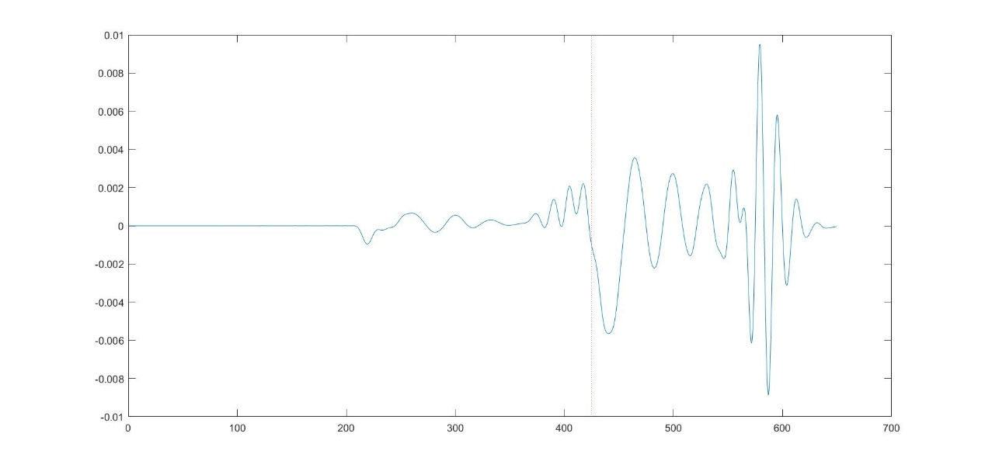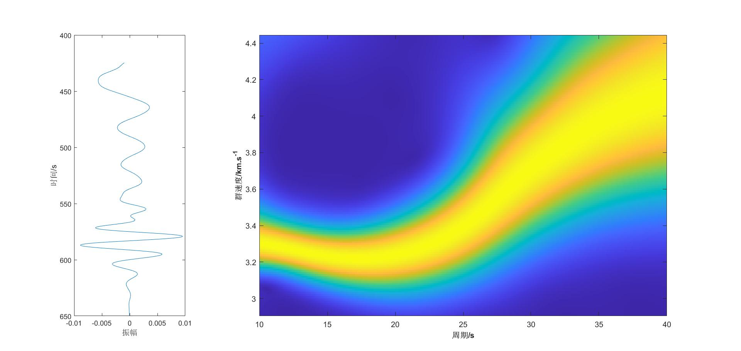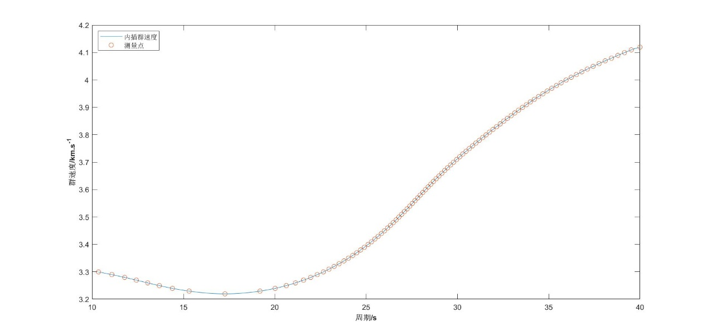

**%P5_14.m**

**close all**

**load wenchuan.ur; %加载地震波数据，第一列为时间，第二列为第一个台的垂直向记录，第三列为第二个台的垂直向记录**

**dt=0.25; %数据的采样间隔**

**D1=10*111.199; %第一个台站的震中距，转换为km**

**D2=17*111.199; %第二个台站的震中距，转换为km**

**t210=0; %面波地震图的起始时间差别**

**TPoint=[10:0.005:40]; %根据观测的周期变化范围估计所求的周期范围**

**s1=[wenchuan(:,2)]'; %第一个台的垂直向地震图**

**s2=[wenchuan(:,3)]'; %第二个台的垂直向地震图**

**figure(1)**

**subplot(2,1,1),plot(wenchuan(:,1),wenchuan(:,2)); %绘出面波在地震图中的位置**

**xlabel('时间/s');ylabel('垂直位移');**

**subplot(2,1,2),plot(wenchuan(:,1),wenchuan(:,3)); %绘出面波在地震图中的位置**

**xlabel('时间/s');ylabel('垂直位移');**

**[PVG]=GroupVelocity2S(s1,s2,dt,D1,D2,t210,TPoint);**

**figure(2)**

**b=fir1(200,0.01); %为消除求解的面波频散曲线的不光滑，设计200阶的低通FIR滤波器**

**Z=filtfilt(b,1,PVG(:,2)); %采用FIR滤波器对得到的频散曲线前向和后向的滤波**

**plot(PVG(:,1),Z,'-',PVG(:,1),PVG(:,2),'o'); %绘出得到的频散曲线和测量点的值**

**legend('内插群速度','测量点','location','NorthWest') %加图例**

**xlabel('周期/s', 'FontSize', 10, 'FontWeight', 'bold'); %给出横轴标记，字体大小为10，字体粗细属性为粗体**

**ylabel('群速度/km.s^-^1', 'FontSize', 10, 'FontWeight', 'bold'); %给出纵轴标记，字体大小为10，字体粗细属性为粗体**

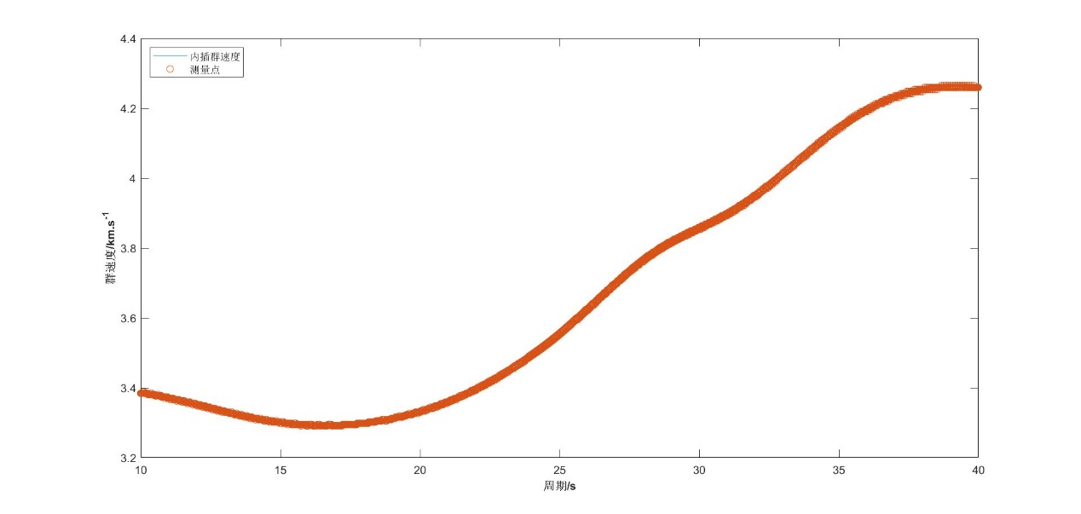

**%P5_15.m**

**close all**

**load wenchuan.ur; %加载地震波数据，第一列为时间，第二列为第一个台的垂直向记录，第三列为第二个台的垂直向记录**

**dt=0.25; %数据的采样间隔**

**D1=10*111.199; %第一个台站的震中距，转换为km**

**D2=17*111.199; %第二个台站的震中距，转换为km**

**t210=0; %面波地震图的起始时间差别**

**TPoint=[10:0.005:40]; %根据观测的周期变化范围估计所求的周期范围**

**s1=[wenchuan(:,2)]'; %第一个台的垂直向地震图**

**s2=[wenchuan(:,3)]'; %第二个台的垂直向地震图**

**figure(1)**

**subplot(2,1,1),plot(wenchuan(:,1),wenchuan(:,2)); %绘出面波在地震图中的位置**

**xlabel('时间/s');ylabel('垂直位移');**

**subplot(2,1,2),plot(wenchuan(:,1),wenchuan(:,3)); %绘出面波在地震图中的位置**

**xlabel('时间/s');ylabel('垂直位移');**

**[PVG]=GroupVelocity2S(s1,s2,dt,D1,D2,t210,TPoint); %调用子程序求得群速度频散数据**

**figure(2)**

**b=fir1(200,0.01); %为消除求解的面波频散曲线的不光滑，设计200阶的低通FIR滤波器**

**Z=filtfilt(b,1,PVG(:,2)); %采用FIR滤波器对得到的频散曲线前向和后向的滤波**

**plot(PVG(:,1),Z,'-',PVG(:,1),PVG(:,2),'o'); %绘出得到的频散曲线和测量点的值**

**legend('内插群速度','测量点','location','NorthWest') %加图例**

**xlabel('周期/s', 'FontSize', 10, 'FontWeight', 'bold'); %给出横轴标记，字体大小为10，字体粗细属性为粗体**

**ylabel('群速度/km.s^-^1', 'FontSize', 10, 'FontWeight', 'bold'); %给出纵轴标记，字体大小为10，字体粗细属性为粗体**



**%P5_16.m**

**close all**

**load wenchuan.ur;**

**dt=0.25; %数据的采样间隔**

**D=10*111.199; %这里采用的10度的震中距转换为km**

**ts=259; %面波的起始计算时刻**

**figure(1)**

**plot(wenchuan(:,1),wenchuan(:,2));hold on;plot([1,1]*ts,ylim,'r:'); %绘出面波在地震图中的位置**

**t=wenchuan(:,1); %地震的时间序列**

**te=400; %从波形上看400基本为面波的结束**

**VPoint=[D/te:0.01:D/ts]; %根据面波的起始时间和终止时间得到求解群速度的范围,并以0.1进行划分**

**VImgPt = length(VPoint); %所要计算的速度长度**

**v=D./wenchuan(:,1);**

**TPoint=[10:0.01:40]; %根据观测的周期变化范围估计所求的周期范围**

**WaveNumPt=size(wenchuan(:,1),1); %数据的长度**

**s=[wenchuan(:,2)]'.* [tukeywin(length([wenchuan(:,2)]'), 0.2)]'; %设计余弦衰减窗口,其中0.2是指两个下降沿占总窗长的百分比;**

**fs=1/dt; %采样频率**

**NumCtrT = length(TPoint); %群速度的点数**

**%Filter Parameter**

**Bw=1/TPoint(1)-1/TPoint(2); %频带宽度**

**Order=1500; %滤波器的阶数**

**KaiserPara = 6; %凯泽窗参数**

**phaseImage = zeros(NumCtrT, WaveNumPt); %构建包络线图像的矩阵**

**for ii = 1:NumCtrT %逐一对某一周期进行计算**

**F_low = 1/TPoint(ii)-Bw/2; %低频的归一化频率**

**F_high =1/TPoint(ii)+Bw/2; %高频的归一化频率**

**%用fir1函数来设计窗函数**

**b= fir1(Order, [F_low, F_high]*2/fs, kaiser(Order+1,KaiserPara)); %采用Kaiser窗设计FIR滤波器**

**FilteredWave=filtfilt(b,1,[s,zeros(1,2*Order)]); %采用前向和后向结合的滤波校正相位延迟**

**%这里的数据后均加了阶数个零来避免阶数过高带来的滤波问题**

**PhaseImg(1:WaveNumPt,ii) = FilteredWave(1:WaveNumPt); %将滤波后的数据赋给相位的图像**

**PhaseImg(1:WaveNumPt,ii) = PhaseImg(1:WaveNumPt,ii)/max(abs(PhaseImg(1:WaveNumPt,ii))); %将数据进行归一化**

**end**

**PhaseVImg = zeros(VImgPt, NumCtrT);**

**for ii = 1:NumCtrT**

**TravPtV = D./t(2:end); %计算点得到的速度**

**PhaseVImg(1:VImgPt, ii) = interp1(TravPtV, PhaseImg(2:WaveNumPt,ii),VPoint, 'spline'); %对速度进行插值**

**PhaseVImg(1:VImgPt, ii) = PhaseVImg(1:VImgPt, ii)/max(abs(PhaseVImg(1:VImgPt, ii))); %对插值后的值进行归一化**

**end**

**figure(2)**

**axft=axes('Position',[0.35,0.10,0.55,0.80]); %绘制振幅随周期和群速度分布的坐标轴位置**

**imagesc(TPoint, VPoint, PhaseVImg,[-1,1]); %采用周期为横坐标，速度为纵坐标绘图**

**set(gca,'YDir','normal','FontSize', 8, 'FontWeight', 'bold','FontName','Arial');**

**xlabel('周期/s', 'FontSize', 8, 'FontWeight', 'bold','FontName','Arial');**

**ylabel('相速度/km.s^-^1', 'FontSize', 8, 'FontWeight', 'bold','FontName','Arial');**

**axseis=axes('Position',[0.10,0.10,0.15,0.80]);**

**t=ts:dt:te; %所做面波频散的时间段**

**plot(axseis,wenchuan(ts/dt:te/dt,2),wenchuan(ts/dt:te/dt,1)) %绘制时域波形图**

**set(axseis,'YDir','reverse') %设置Y轴反向显示**

**ylabel('时间/s') %加时间标记**

**xlabel('振幅') %加振幅标记**

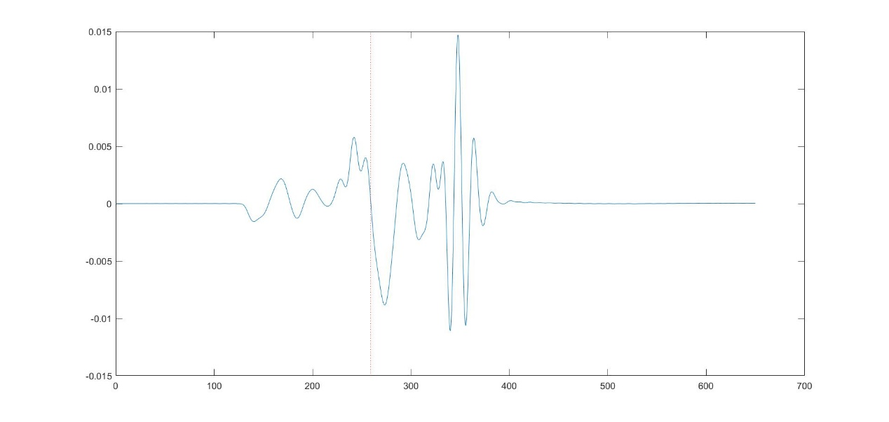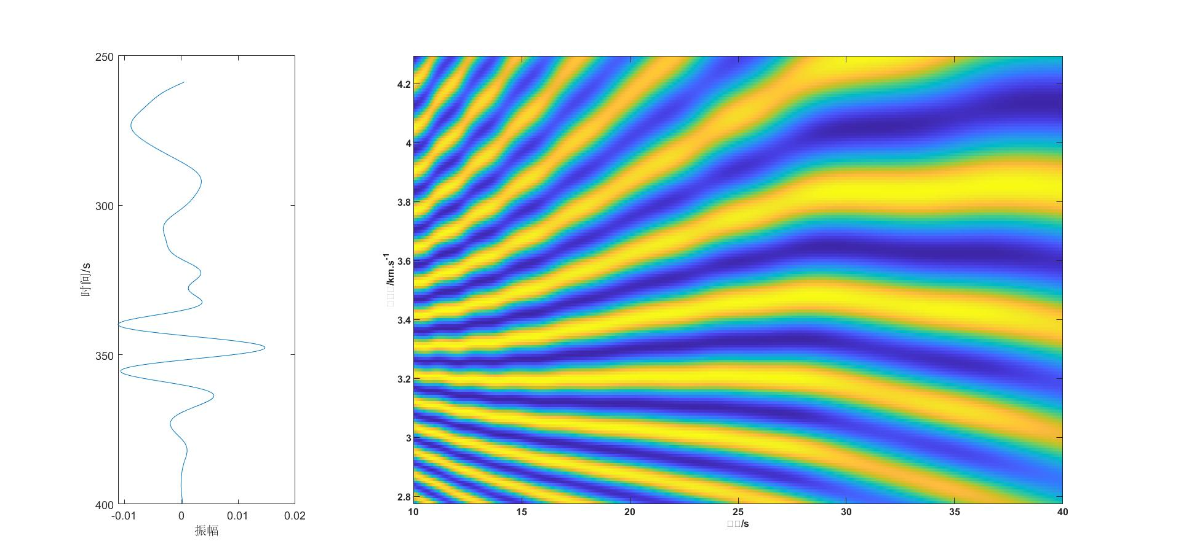

**%P5_17.m**

**close all**

**load wenchuan.ur;**

**dt=0.25; %数据的采样间隔**

**D21=7*111.199; %两台站间距为7度，转换为km**

**ts1=209; ts2=372.5; %面波的起始计算时刻**

**t21=ts2-ts1; %面波地震图的起始时间差别**

**figure(1)**

**subplot(2,1,1),plot(wenchuan(:,1),wenchuan(:,2));hold on;plot([1,1]*ts1,ylim,'r:'); %绘出面波在地震图中的位置**

**subplot(2,1,2),plot(wenchuan(:,1),wenchuan(:,3));hold on;plot([1,1]*ts2,ylim,'r:'); %绘出面波在地震图中的位置**

**y2=[wenchuan(ts2/dt:end,3);]'; %较远处台站的地震波**

**N=length(y2);**

**if(rem(N,2)==0) N=N+1; y2=[y2,0]; end %使得数据长度为奇数，便于使用窗函数**

**y1=[wenchuan(ts1/dt:end,2)]'; %较近处台站的地震波**

**N1=length(y1);**

**if(N1<N) y1=[y1,zeros(1,N-N1)]; end %使得两种数据的长度相等**

**TPoint=[10:0.1:40]; %根据观测的周期变化范围估计所求的周期范围**

**NumCtrT = length(TPoint); %求取周期的点数**

**PhaseImg = zeros(N,NumCtrT); %构建包络线图像的矩阵**

**Clags=zeros(NumCtrT,2*N-1);**

**h=0.001; %窄带滤波器脉冲响应设计参数**

**for ii = 1:NumCtrT %逐一对某一周期进行计算**

**WinLen=round(TPoint(ii)/dt*5);**

**if(rem(WinLen,2)==0) WinLen=WinLen+1; end**

**WinLen2=floor(WinLen/2);**

**t=[-WinLen2:WinLen2]*dt; %窗函数对应的时间**

**Win=sin(2*pi*h*t)./(pi*t+eps).*cos(2*pi*t/TPoint(ii)).*cos(pi*t/(10*TPoint(ii))); %窄带滤波器的脉冲响应**

**FilteredWave1=filtfilt(Win,1,[zeros(1,WinLen),y1,zeros(1,WinLen)]); %采用前向和后向结合的滤波校正相位延迟**

**FilteredWave2=filtfilt(Win,1,[zeros(1,WinLen),y2,zeros(1,WinLen)]); %采用前向和后向结合的滤波校正相位延迟**

**[xycorr,Clags(ii,1:2*N-1)]=xcorr(FilteredWave2(WinLen+1:N+WinLen),FilteredWave1(WinLen+1:N+WinLen),N-1);**

**PhaseImg(1:N,ii) = xycorr(N:2*N-1); %将滤波后的数据赋给相位的图像**

**end**

**figure(2)**

**VP=D21./(t21+[0:N-1]*dt);**

**colormap gray**

**pcolor(TPoint,VP,PhaseImg)**

**shading interp**

**set(gca,'YDir','normal')**

**xlabel('周期/s', 'FontSize', 10, 'FontWeight', 'bold'); %给出横轴标记，字体大小为10，字体粗细属性为粗体**

**ylabel('相速度/km.s^-^1', 'FontSize', 10, 'FontWeight', 'bold'); %给出纵轴标记，字体大小为10，字体粗细属性为粗体**

**Pmax=max(max(PhaseImg)); %找到整个矩阵的最大值**

**[m,n]=find(PhaseImg==Pmax); %找到矩阵最大值所对应的序号**

**PTV=[TPoint(n),VP(m)]; %将其放入矩阵，该矩阵放置周期和相速度值**

**SearchWid=70; %搜索的宽度**

**for ii=NumCtrT-1:-1:1**

**if((m-SearchWid)<1) N1=1;else N1=m-SearchWid; end %上界宽度**

**if((m+SearchWid)>N) N2=N;else N2=m+SearchWid; end %下界宽度**

**[m,n]=find(PhaseImg(N1:N2,ii)==max(PhaseImg(N1:N2,ii))); %找到前一列搜索范围中的最大值，给出序号**

**PTV=[PTV;TPoint(ii),VP(N1+m-1)]; %将给出的序号放置到PTV中**

**end**

**hold on**

**plot(PTV(:,1),PTV(:,2),'wp') %绘制找到的相速度随周期的变化**

**xlabel('周期/s', 'FontSize', 10, 'FontWeight', 'bold'); %给出横轴标记，字体大小为10，字体粗细属性为粗体**

**ylabel('相速度/km.s^-^1', 'FontSize', 10, 'FontWeight', 'bold'); %给出纵轴标记，字体大小为10，字体粗细属性为粗体**

**figure(3)**

**%将具有相同相速度的周期点采用平均值的方法合并**

**PTV1=[]; %设置周期和相速度对应的数组**

**vzall=0;**

**nv=0;**

**M=size(PTV,1); %矩阵的行数**

**for ii=2:M**

**vzall=vzall+PTV(ii-1,1); %如果周期一样，则将速度累加**

**nv=nv+1;**

**if(PTV(ii,2)~=PTV(ii-1,2))**

**PTV1=[PTV1;vzall/nv,PTV(ii-1,2)]; %将上一行数据存盘，如果有相同的周期，则取相同周期相速度的平均值**

**nv=0; %下一个相速度和周期的求取开始**

**vzall=0;**

**end**

**end**

**PTV1=[PTV1;PTV(M,:)]; %将最后一行数据存入**

**NN=size(PTV1,1); %得到获得数据的行的长度**

**U=PTV1(1:NN-1,2)./(1+(PTV1(1:NN-1,1)./PTV1(1:NN-1,2)).*diff(PTV1(:,2))./diff(PTV1(:,1))); %根据公式得到群速度频散曲线**

**b=fir1(50,0.01); %为消除求解的面波频散曲线的不光滑，设计50阶的低通FIR滤波器**

**V=filtfilt(b,1,U); %对得到的群速度进行滤波**

**plot(PTV1(:,1),PTV1(:,2),'b',PTV1(1:NN-1,1),V,'k:') %得到光滑的群速度频散曲线**

**legend('相速度','群速度','location','northwest'); %给出图例**

**xlabel('周期/s', 'FontSize', 10, 'FontWeight', 'bold'); %给出横轴标记，字体大小为10，字体粗细属性为粗体**

**ylabel('速度/km.s^-^1', 'FontSize', 10, 'FontWeight', 'bold'); %给出纵轴标记，字体大小为10，字体粗细属性为粗体**

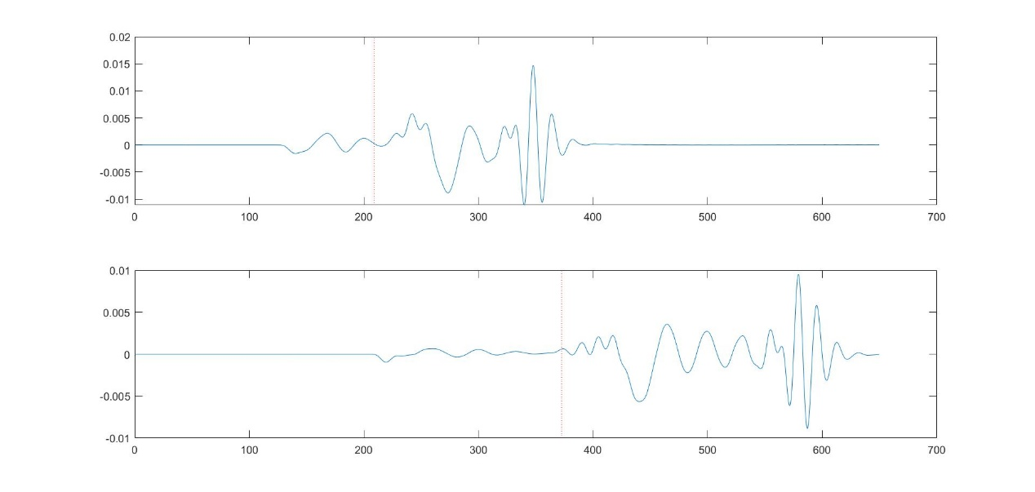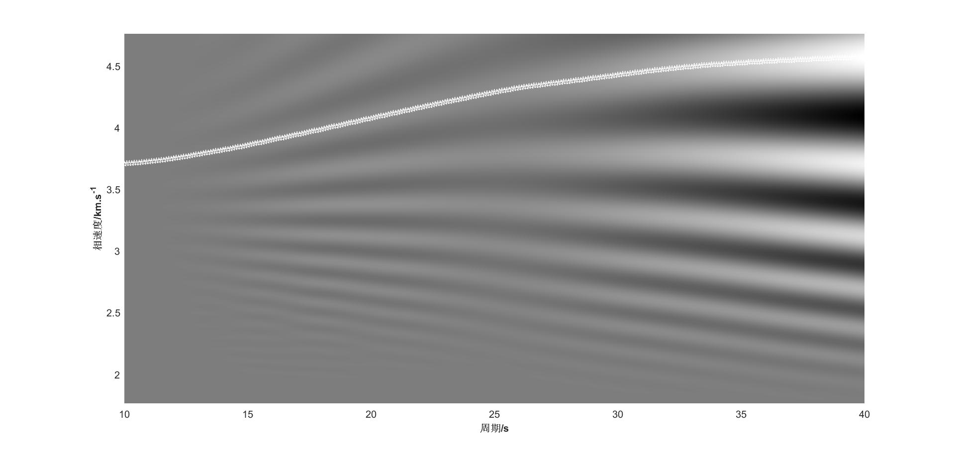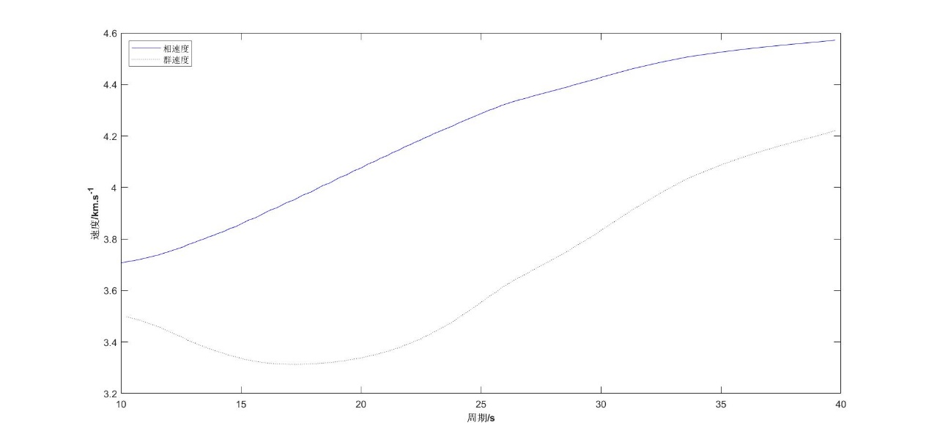

**第十一题**

**%P5_19.m**

**c=3; %波传播的速度**

**L=10; %弦的长度**

**N=100; %所用的时间点数**

**x=0:0.1:L; %x的坐标**

**subplot(2,2,1);**

**plot1=plot(x,zeros(size(x)),'-');grid on**

**axis([0,10,-1,1]); %固定坐标范围**

**subplot(2,2,2);**

**plot(5,0,'o'); %绘制节点**

**hold on;**

**plot2=plot(x,zeros(size(x)),'-');grid on;**

**axis([0,10,-1,1]); %固定坐标范围**

**subplot(2,2,3);**

**plot([3.3,6.67],zeros(1,2),'o'); %绘制节点**

**hold on;**

**plot3=plot(x,zeros(size(x)),'-');grid on**

**axis([0,10,-1,1]); %固定坐标范围**

**subplot(2,2,4);**

**hold on; plot([2.5,5,7.5],zeros(1,3),'o'); %绘制节点**

**plot4=plot(x,zeros(size(x)),'-');grid on**

**axis([0,10,-1,1]); %固定坐标范围**

**n=0; %阶数,改变此值可以模拟不同的振型**

**w1=c*pi/L; %离散的频率(5-8-9)式**

**w2=c*2*pi/L; %离散的频率(5-8-9)式**

**w3=c*3*pi/L; %离散的频率(5-8-9)式**

**w4=c*4*pi/L; %离散的频率(5-8-9)式**

**for ii=1:N**

**t=(ii-1)*0.1; %时间点**

**y1=cos(w1*t)*sin(w1*x/c); %按(5-8-10)的实部给出振型**

**y2=cos(w2*t)*sin(w2*x/c); %按(5-8-10)的实部给出振型**

**y3=cos(w3*t)*sin(w3*x/c); %按(5-8-10)的实部给出振型**

**y4=cos(w4*t)*sin(w4*x/c); %按(5-8-10)的实部给出振型**

**set(plot1,'xdata',x,'ydata',y1);**

**set(plot2,'xdata',x,'ydata',y2);**

**set(plot3,'xdata',x,'ydata',y3);**

**set(plot4,'xdata',x,'ydata',y4);**

**drawnow;**

**end**

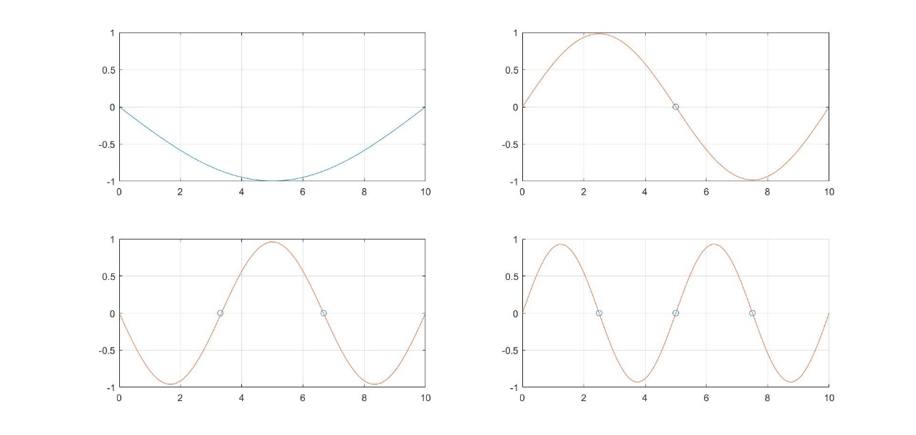

**第十二题**

**%P5_22.m**

**load LSA318.VHZ %加载拉萨台第318天的记录**

**load LSA319.VHZ %加载拉萨台第319天的记录**

**load LSA320.VHZ %加载拉萨台第320天的记录**

**load LSA321.VHZ %加载拉萨台第321天的记录**

**[m,n]=size(LSA318); %下面是将拉萨台的记录做成一个矢量**

**nn=m*n;**

**b318=reshape(LSA318',nn,1);**

**[m,n]=size(LSA319);**

**nn=m*n;**

**b319=reshape(LSA319',nn,1);**

**[m,n]=size(LSA320);**

**nn=m*n;**

**b320=reshape(LSA320',nn,1);**

**[m,n]=size(LSA321);**

**nn=m*n;**

**b321=reshape(LSA321',nn,1);**

**b=[b318;b319;b320;b321]; %得到拉萨台的连续记录**

**[LSAZPxx,f] = psd(b,16384,0.1); %以0.1HZ（10s）采用对连续数据进行功率谱估计**

**hold on**

**plot(f,LSAZPxx); %绘出功率谱随频率的变化**

**xlim([ 1.5e-3,3e-3]) %给出频率轴的绘图范围**

**ylim([0,2.5e8]) %给出y轴显示的范围**

**%以下语句是绘出PREM模型的球型振荡的理论频率，用黄竖线和绿竖线表示并在图的顶端给出振型**

**plot(1.5783E-3*ones(1,2),ylim,'y'),text(1.5783E-3,2.6e8,'\fontsize{5}0\fontsize{10}S\fontsize{5}9');**

**plot(1.7266E-3*ones(1,2),ylim,'y'),text(1.7266E-3,2.6e8,'\fontsize{5}0\fontsize{10}S\fontsize{5}10');**

**plot(1.8660E-3*ones(1,2),ylim,'g') ,text(1.8652E-3,2.6e8,'\fontsize{5}2\fontsize{10}S\fontsize{5}7');**

**plot(1.9905E-3*ones(1,2),ylim,'y'),text(1.9905E-3,2.6e8,'\fontsize{5}0\fontsize{10}S\fontsize{5}12');**

**plot(2.1130E-3*ones(1,2),ylim,'y'),text(2.1130E-3,2.6e8,'\fontsize{5}0\fontsize{10}S\fontsize{5}13');**

**plot(2.2315E-3*ones(1,2),ylim,'y'),text(2.2315E-3,2.6e8,'\fontsize{5}0\fontsize{10}S\fontsize{5}14');**

**plot(2.3464E-3*ones(1,2),ylim,'y'),text(2.3464E-3,2.6e8,'\fontsize{5}0\fontsize{10}S\fontsize{5}15');**

**plot(2.4583E-3*ones(1,2),ylim,'y'),text(2.4583E-3,2.6e8,'\fontsize{5}0\fontsize{10}S\fontsize{5}16');**

**plot(2.5672E-3*ones(1,2),ylim,'y'),text(2.5672E-3,2.6e8,'\fontsize{5}0\fontsize{10}S\fontsize{5}17');**

**plot(2.6734E-3*ones(1,2),ylim,'y'),text(2.6734E-3,2.6e8,'\fontsize{5}0\fontsize{10}S\fontsize{5}18');**

**plot(2.7771E-3*ones(1,2),ylim,'y'),text(2.7771E-3,2.6e8,'\fontsize{5}0\fontsize{10}S\fontsize{5}19');**

**plot(2.8785E-3*ones(1,2),ylim,'y'),text(2.8785E-3,2.6e8,'\fontsize{5}0\fontsize{10}S\fontsize{5}20');**

**plot(2.9778E-3*ones(1,2),ylim,'y'),text(2.9778E-3,2.6e8,'\fontsize{5}0\fontsize{10}S\fontsize{5}21');**

**set(gca,'box','on') %使绘图四面都有框**

**xlabel('频率/Hz')**

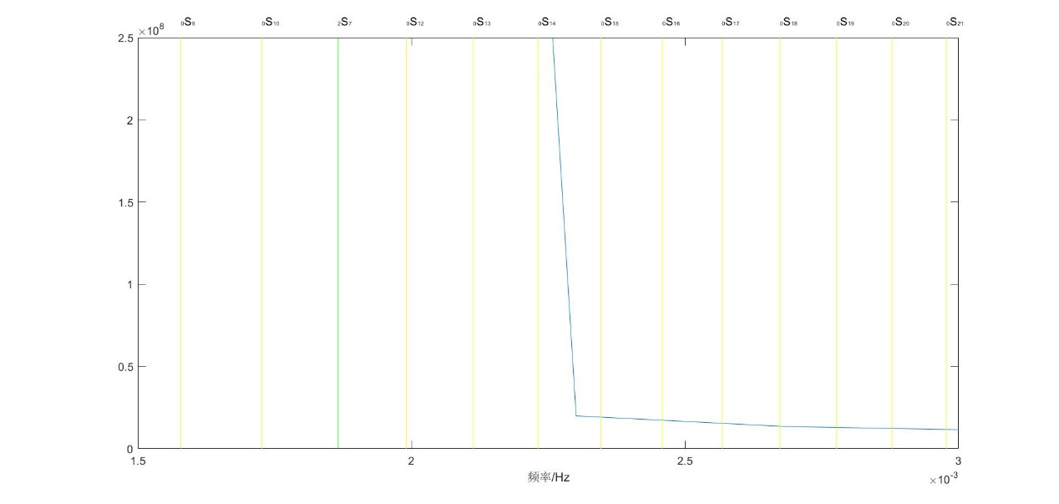

**实验总结及感想**

**能够加深对地震学公式的理解，用图直观的表现出公式，了解地震波的各个性质，对课后题的解答有很大帮助。**